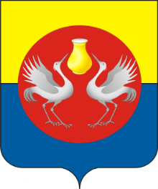

Инвестиционный паспорт
Барабинского района Новосибирской области

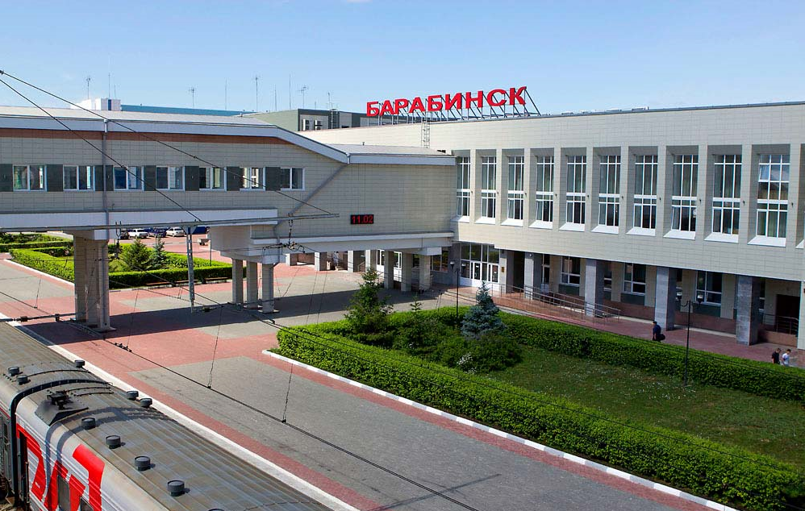

2022 год

СОДЕРЖАНИЕ

Приветственное слово Главы муниципального района…………….………………….......…..……...3
1. Общие сведения о муниципальном районе 4
1.1. Административно-территориальное деление 4
1.2. Историческая справка 5
1.3. Географическое положение и климат 6
1.4. Природные ресурсы и полезные ископаемые 7
2. Население и трудовые ресурсы 8
3. Экономический потенциал 9
4. Туристический потенциал 14
5. Социальная инфраструктура 16
6. Инженерно–коммунальная инфраструктура 19
7. Транспортная инфраструктура и связь 30
8. Инвестиционная привлекательность 32
8.1. Конкурентные преимущества 32
8.2. Точки роста……………………………………………………………………………………………………………32
8.3. Реестр инвестиционных проектов 33
8.4. Инвестиционные предложения 37
8.5. Недозагруженные производственные мощности 43
8.6. Инвестиционные площадки по типу «браунфилд» и «гринфилд» 44
8.7. Нормативные правовые акты, регулирующие инвестиционную деятельность на муниципальном уровне 76
8.8. Взаимодействие с инвесторами 81
8.9. Истории успеха реализации инвестиционных проектов на территории муниципального района 82
9. Контактная информация 84

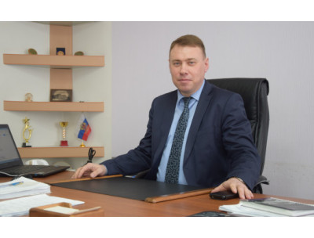
Уважаемые инвесторы!
Барабинский район - один из самобытных районов Новосибирской области.
Основным конкурентным преимуществом Барабинского района является его выгодное транспортно-экономическое положение и соответственно логистические возможности. По территории района проходят транспортные артерии: Транссибирская магистраль, федеральная автомобильная трасса «Иртыш», областная дорога «Здвинск-Северное», а так же нефтепровод, продуктопровод и магистральный газопровод высокого давления.
Барабинский район имеет развитую гидрографическую сеть. Наши самые большие озёра: жемчужина Западной Сибири - солёное бессточное оз. Чаны и пресное оз. Сартлан, которые обладают высокой биологической продуктивностью, а так же имеют большое рыбопромысловое значение.
Выгодное транспортно-экономическое и географическое положение, природоресурсный и трудовой потенциал Барабинского района создают условия для формирования инвестиционно - привлекательного социально-экономического пространства и базы для выгодного размещения производств не только регионального, но и федерального уровня.
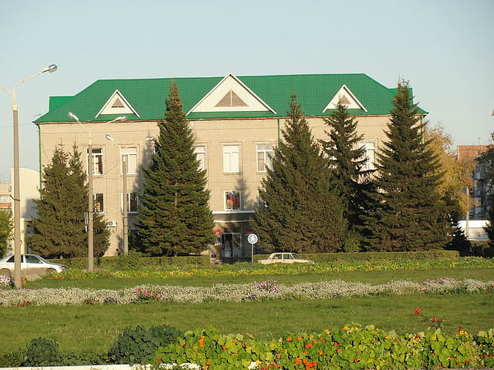
В Барабинском районе приветствуется появление новых инвестиционных проектов. Приоритетным из них создаётся режим благоприятствования. Я гарантирую потенциальным инвесторам создание оптимальных условий для успешного ведения бизнеса: оперативное решение вопросов, прозрачность процессов, открытый диалог. Для более подробного ознакомления с нашим районом мы представляем вашему вниманию «Инвестиционный паспорт Барабинского района». Здесь можно получить полную и достоверную информацию об экономическом потенциале, инвестиционном климате района. Приглашаю к сотрудничеству российских и иностранных инвесторов. Уверен, что совместная плодотворная работа по развитию инвестиционного потенциала Барабинского района будет выгодна, как для вашего бизнеса, так и для жителей нашего района.

Глава Барабинского района Новосибирской области И.В. Кутепов

1. Общие сведения о муниципальном районе
Барабинский район включает в себя 51 населенный пункт, состоит из 12 муниципальных образований, в том числе 11 сельских поселений и г. Барабинск, с общей численностью населения по состоянию на 01.01.2022. 39,7 тыс. человек. Самыми крупными населенными пунктами после районного центра, являются с. Новочановское (760 жителей), с. Таскаево (703 жителя), д. Устьянцево (611 жителей), с. Зюзя (550 жителей). На территории района 16 населенных пунктов относятся к категории «малых сел», так как имеют численность жителей менее 100 человек.

1.1. Административно-территориальное деление
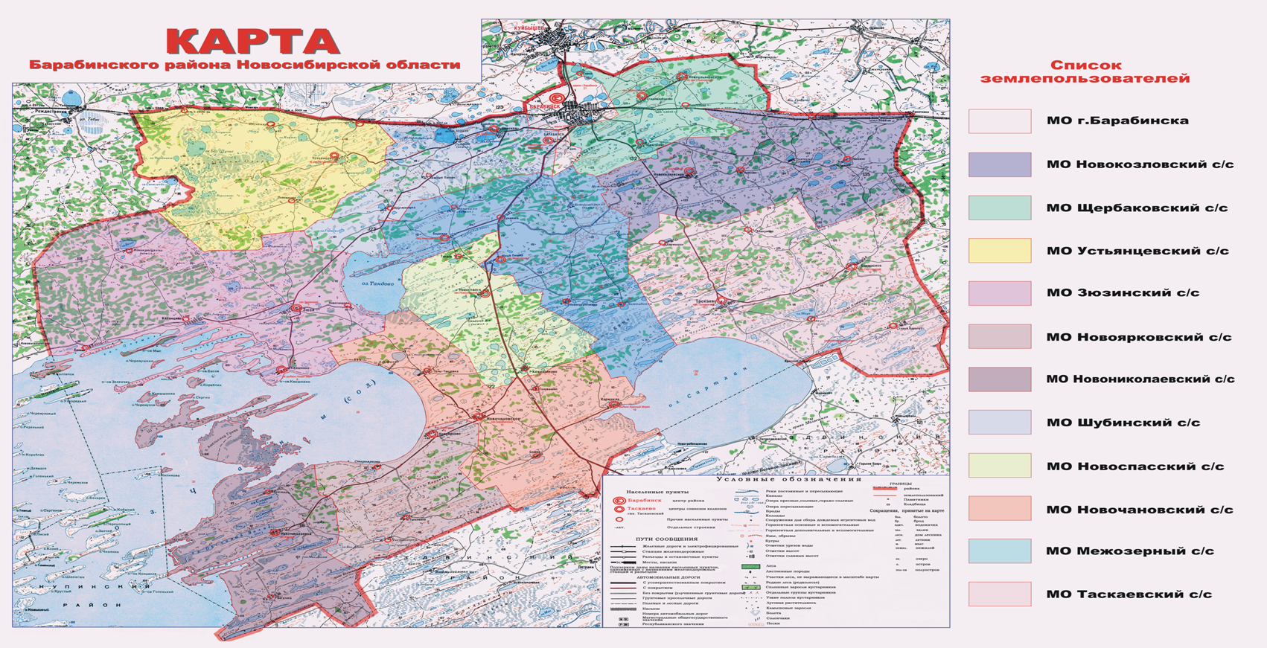

Наименование городского/сельского поселения | Количество населенных пунктов
г. Барабинск | 1
Зюзинский сельсовет | 5
Козловский сельсовет | 3
Межозерный сельсовет | 4
Новониколаевский сельсовет | 3
Новоспасский сельсовет | 3
Новочановский сельсовет | 5
Новоярковский сельсовет | 4
Таскаевский сельсовет | 6
Устьянцевский сельсовет | 4
Шубинский сельсовет | 6
Щербаковский сельсовет | 7

1.2. Историческая справка
Город Барабинск – ровесник г. Новосибирска. В 2018 году ему исполнилось 125 лет. Строительство Транссибирской железнодорожной магистрали привело к возникновению в 1893 году пристанционного поселка, который быстро сформировался в город.
В 1925 году образовался Барабинский округ, который соединил 17 районов, в том числе и Барабинский. Через 5 лет округа были ликвидированы, а районы остались в прежних границах, но уже в составе Сибирского края. В марте 1935 года Барабинский район был переименован в Куйбышевский. Это была дань памяти одному из руководителей Советского правительства. Но не прошло и года, и в январе 1936 года ВЦИК утвердил постановление Западно-Сибирского крайисполкома о разделении Барабинского района на два: Куйбышевский из 17 сельских советов и Барабинский из 15.
В городе появилась своя промышленность, школы, больницы, клубы, дома культуры. В военные годы Барабинские железнодорожники обеспечивали перевозку эвакуированных предприятий, военной техники, личного состава, построили бронепоезд «Сибиряк-Барабинец», открыли несколько госпиталей. После войны Барабинск превратился в крупный узел электрофицированной железной дороги.
В Барабинском районе поставлены на государственную охрану 4 памятника архитектуры истории и культуры, в том числе 2 - федерального значения.
Герб Барабинского района: «Щит разделен серебряным столбом на зеленое и лазоревое поле. В центре – золотое колесо с двенадцатью спицами, на колесе сидит колонок красного цвета с серебрянными когтями и красным языком. Колесо - символизирует дорогу (путь). Означает, что г. Барабинск обязан своему появлению
транссибирской магистрали». Герб зарегистрирован в Государственном геральдическом регистре РФ под № 4912.

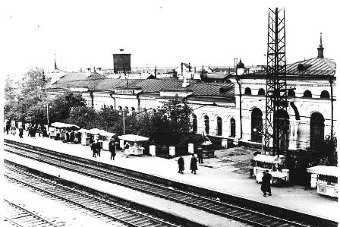
Вокзал ст. Барабинск, 1938 год

1.3. Географическое положение и климат
Барабинский район муниципальное образование на западе Новосибирской области и занимает центральную часть Барабинской равнины. Граничит на западе с Чановским районом, на севере с Куйбышевским районом, на востоке с Убинским районом, на юге со Здвинским и Купинским районами.
Территория района общей площадью 5358 кв. км расположена в юго-западной части Новосибирской области на расстоянии 337 км от областного центра г. Новосибирска. Протяженность района с севера на юг составляет 84 км и с запада на восток 102км.
Территория Барабинского района представляет собой типичную для Западно-Сибирской низменности равнину, с сильно выраженными гривными формами рельефа: абсолютные высоты колеблются в пределах 100-125 м над уровнем моря, пологие возвышенности чередуются с плавными понижениями. Довольно много блюдцеобразных впадин, занятых озерами и болотами.
Для района характерно отсутствие проточных водоемов. Лишь на северо-востоке протекают небольшие равнинные реки Кожурла и Карапуз (нижнее течение), впадающие в оз. Сартлан.
Стоит отметить, что южная часть района имеет лучшие характеристики рельефа для ведения сельского хозяйства, всех видов строительств и отдыха, чем северная. Для северной и северо-восточной частей, помимо более высоких здесь грив, характерны приречные увалы, приподнятые равнины.
В составе земельных угодий большой удельный вес занимают сенокосы и пастбища, что благоприятствует развитию животноводства. В то же время имеются условия для ведения земледелия зернового направления (возделывание яровой пшеницы, ржи, ячменя, овса, проса, гречихи).
Климат района относится к умеренно континентальному типу, с холодной зимой и жарким летом. Для него характерны резкие колебания температуры и осадков. Согласно агроклиматическому районированию, земли хозяйств района находятся в умеренно теплом агроклиматическом подрайоне. Северная часть Барабинского района расположена в недостаточно увлажненном агроклиматическом подрайоне, остальная территория – в слабо увлажненном. Среднегодовая температура воздуха возрастает с северо-востока на юго-запад от -0,3 С^{О} до +0,2 С^{О}. Среднегодовая температура января -19,2 -19,6 С^{О}, июля + 18,9 С^{О}.
Годовое количество осадков от 300 мм на юго-западе до 360-380 мм на северо-востоке: в мае выпадает 70-80, в сентябре – 80-85 мм. Заморозки начинаются в третьей декаде сентября, заканчиваются в последней декаде мая. Холодный период длится 179 дней.
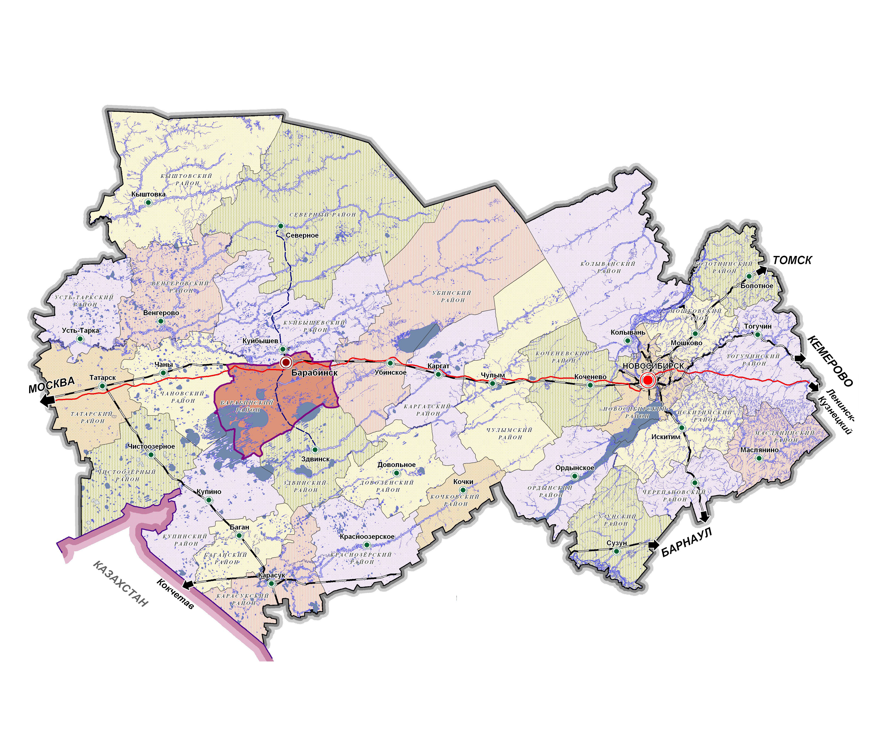Положение района на карте области

1.4. Природные ресурсы и полезные ископаемые
Территория Барабинского района отнесена к лесостепной зоне, Западно – Сибирскому подтаёжно-лесостепному району. Площадь лесного фонда 50269 га, общий запас древесины на корню 5480 тыс. куб. м. Лесокультурный фонд составляет участки не покрытые, лесом земель и низкоплотных насаждений, произрастающих на черноземных, серых лесных почвах, луговых и луговочерноземных почвах, солодах. Климатические условия расположения района обуславливают бедный породный состав древесной растительности, но обеспечивают нормальные условия роста и развития осины, клена, тополя и кустарниковой растительности. Главным древесным видом в районе является береза. Лесная экосистема не испытывает серьезных изменений. Так как за время хозяйственного использования лесов их границы и породный состав изменились не сильно, а очевиден ежегодный прирост лесной растительности, за счет лесовосстановления и санитарных рубок.
На территории района находится Государственный природный заказник федерального значения «Кирзинский», который заслуженно считается одним из чудес света в России. Заказник имеет профиль биологического (зоологического) и предназначен для сохранения и восстановления редких и исчезающих видов растений и животных, в том числе ценных видов в хозяйственном, научном и культурном отношениях.
В пределах территории района расположены два памятника природы областного значения «Казанцевский мыс» и «Полуостров Сугун».
Район является крупнейшим в области по величине водного зеркала. Водой занята пятая часть территории. Барабинский район богат озерами, их насчитывается около 300. Здесь находятся самые большие озера Барабы: озеро Чаны занимает 76 тыс. га площади района, Сартлан (14,3 тыс. га), Тандово (4,6 тыс. га), Щучье (8,1 тыс. га), еще множество мелких озер и две небольшие речушки Кожурла и Карапуз.
Озеро Чаны - самое крупное озеро в Западной Сибири. Озеро слабосоленое, соединено протоками с более мелкими озерами Малыми Чанами и Яркуль. Состав воды богат магнием и обладает лечебными свойствами. Концентрация соли 9,6. В озере Чаны обитают 16 видов рыб. Озеро играет важную роль для миграции многих видов водоплавающих птиц.
Барабинский район обладает достаточными возможностями для развития экономики - природоресурсным, трудовым, производственным потенциалом. На территории района имеются большие запасы кирпичных глин. Насчитывается 7 месторождений кирпичных суглинков категорий А, В, С1 (эксплуатационные запасы), общий объем которых составляет 4973 тыс. куб. м. Разведаны пять месторождений торфа с суммарными запасами 0,8 млн. тонн, площади их не превышают 50 га. Прогнозные ресурсы – 0,7 млн. тонн. Практически все запасы торфа непромышленные. Перспективы на прирост запасов ограничены.
Имеются запасы подземных вод. На территории Козловского МО в деревне Пензино имеется большой запас подземных вод, который соответствует требованиям санэпиднадзора, а также имеет лечебные качества.
Из месторождений глины рекомендуется для использования месторождение «Белая грива», которое расположено в северо-западной части г. Барабинска. Эксплуатационные запасы суглинков кирпичных составляют 4081 тыс.куб.м. (А - 267 тыс.куб.м., В – 793 тыс.куб.м., С1 – 3018 тыс.куб.м.) Имеются разработанные глиняные карьеры на территориях бывших кирпичных производств в сёлах: Новоярково, Зюзя, Новокозловское. Объем залежей глин в этих месторождениях достаточен для производства кирпича в течение нескольких десятков лет.

2. Население и трудовые ресурсы
Численность населения Барабинского района на 01.01.2022 составляет 39708 человек. В том числе численность населения, проживающего в сельской местности 11326 человек.
Средняя плотность населения 7,4 чел./кв. км.

Наименование городского/сельского поселения | Численность населения на начало года, человек
г. Барабинск | 28382
Зюзинский сельсовет | 1567
Козловский сельсовет | 794
Межозерный сельсовет | 1046
Новониколаевский сельсовет | 504
Новоспасский сельсовет | 824
Новочановский сельсовет | 1663
Новоярковский сельсовет | 726
Таскаевский сельсовет | 1436
Устьянцевский сельсовет | 853
Шубинский сельсовет | 607
Щербаковский сельсовет | 1306

Основные показатели, характеризующие демографические процессы
Наименование показателя | Ед. изм. | 2020  (на начало года) | 2021  (на начало года) | 2022  (на начало года)
1. Возрастная структура населения: |  | 40605 | 40195 | 39708
- до 18 лет | % | 19,9 | 19,9 | 20,1
- трудоспособного возраста | % | 52,8 | 52,7 | 53,9
- старше трудоспособного возраста | % | 27,3 | 27,4 | 26,0
2. Коэффициент миграционного прироста | чел. на 1000 чел. населения | -1,7 | -1,8 | -0,2
3. Коэффициент естественной убыли | чел. на 1000 чел. населения | -8,9 | -10,6 | -7,7

Уровень жизни населения
Наименование показателя | Ед. изм. | 2020 | 2021 | 2022
1. Среднедушевые денежные доходы населения | рублей | 16831 | 18301 | 21197
2. Среднемесячная начисленная заработная плата работников:  - по полному кругу предприятий и организаций;  - по крупным и средним предприятиям и организациям;  - муниципальных дошкольных образовательных учреждений;  - муниципальных общеобразовательных учреждений;  - муниципальных учреждений культуры и искусства;  - муниципальных учреждений физической культуры и спорта | рублей | 23453  38178  29207  26047  32232  17609 | 26032  40774  26461  33211  35188  21571 | 31356  46381  29871  37975  38775  22351
4.Средний размер пенсий | рублей | 14767 | 16492 | 17439

3. Экономический потенциал
Барабинский район по специализации относится к территории со смешанным типом производства. Основными промышленными предприятиями на территории района являются градообразующие подразделения ОАО «Российские железные дороги», предприятия нефтегазовой промышленности и энергетики, которые обеспечивают работой более 20% трудоспособного населения района.
На территории Барабинского района функционирует сельскохозяйственное производство мясомолочного, зернового и садоводческого направления. Сельскохозяйственным производством занимаются 14 предприятий, 16 крестьянских фермерских хозяйств, а так же личные подсобные хозяйства. В агропромышленном комплексе занято 18,6 % от общей численности, работающих в районе.
Развиваются предприятия пищевой и перерабатывающей промышленности, которые тесно связаны с сельским хозяйством как поставщиком сырья и с торговлей как средством сбыта готовой продукции.
Переработкой молока и выпуском кисломолочной продукции занимается ООО «Орион». Выработку комбикорма, хранение и переработку зерна, выработку муки, выпечку хлеба и хлебобулочных изделий до 4 квартала 2022 года осуществляло ЗАО «Барабинский комбикормовый завод». Так же в районе функционирует девять пекарен. ЗАО «Пищекомбинат Барабинский» занимается производством сахаристых, мучнистых и кремовых кондитерских изделий. Барабинский филиал ООО «Торговый дом «Любинский» занимается производством колбасных изделий и мясных полуфабрикатов. Производство пива осуществляет ООО «Живое пиво» и ООО «Барабинская пивоварня». Производством швейных изделий занимаются ООО "Бараба Син", ООО "Сибирский рельеф", ИП Тараканов С.Н.
Богатейшие природные, в том числе водные и лесные ресурсы способствуют формированию привлекательного для местных жителей и гостей нашего района туристско-рекреационного кластера.
Приоритетами социально-экономического развития Барабинского района являются:
развитие человеческого капитала и социальной сферы;
развитие экономики Барабинского района с высоким уровнем предпринимательской активности и конкуренции;
создание современной и безопасной среды для жизни.

Промышленность

Наименование показателей | 2020 | 2021 | 2022
Количество предприятий и ИП, шт. | 19 | 17 | 18
Объем отгруженных товаров собственного производства, выполненных работ и услуг собственными силами, млн.руб. | 1288,0 | 1257,4 | 971,6

Сельское хозяйство
Наименование показателя | Ед. изм. | 2020 | 2021 | 2022
1. Число хозяйств, всего | единиц | 5536 | 5540 | 5542
в том числе:
- сельскохозяйственных организаций | единиц | 14 | 15 | 15
- крестьянских (фермерских) хозяйств | единиц | 17 | 19 | 21
- личных подсобных хозяйств | единиц | 5506 | 5506 | 5506
Объем производства продукции сельского хозяйства (во всех категориях хозяйств) | млн. рублей | 1073,4 | 1235,3 | 1260,8

Торговля и услуги
Наименование показателей | 2020 | 2021 | 2022
Количество предприятий торговли, включая общественное питание (единиц) | 508 | 497 | 480
Объем розничного товарооборота, включая общественное питание (млн. рублей) | 2675,0 | 2988,9 | 3303,2
Объем платных услуг населению (млн. рублей) | 1379,0 | 1521,8 | 1655,6

Малое и среднее предпринимательство
Наименование показателей | 2020 | 2021 | 2022
Доля малого и среднего бизнеса в общем объеме выпуска товаров, работ и услуг (процентов) | 38,8 | 38,3 | 40,3
Количество малых предприятий (единиц) | 142 | 141 | 130
Количество средних предприятий (единиц) | 1 | 1 | 1
Количество индивидуальных предпринимателей (единиц) | 589 | 579 | 616

Основные предприятия муниципального района/городского округа
№  п/п | Наименование предприятия | Местонахождение | Производимая продукция/услуга
Промышленность
1 | ООО «ОРИОН» | г. Барабинск | Переработка молока и выпуск кисломолочной продукции
2 | ЗАО «Пищекомбинат Барабинский» | г. Барабинск | Производство кондитерских и хлебобулочных изделий
3 | Обособленное подразделение ООО «Торговый дом «Любинский» | г. Барабинск | Производство колбасных изделий, мясных деликатесов и полуфабрикатов
4 | ИП Федореев А. Н. | г. Барабинск | Производство хлеба, хлебобулочных изделий
5 | ООО «Оптима» | г. Барабинск | Убой скота и разделывание тушь, производство мяса в охлажденном виде
6 | ООО «Живое пиво» | г. Барабинск | Производство пива
7 | ИП Тараканов С.Н. | г. Барабинск | Производство швейных изделий
8 | ООО «Бараба-Син» | г. Барабинск | Производство швейных изделий
9 | ООО «Сибирский рельеф» | г. Барабинск | Производство швейных изделий
10 | ГАУ НСО «Барабинский лесхоз» | г. Барабинск | Производство пиломатериала, дров
11 | ИП Журанов Руслан Михайлович | г. Барабинск | Производство мяса в охлажденном виде
12 | ИП Ильин Евгений Валентинович | г. Барабинск | Переработка и консервирование мяса
13 | ИП Жуликова Любовь Викторовна | г. Барабинск | Переработка и консервирование мяса
14 | ООО «Барабинская пивоварня» | г. Барабинск | Производство пива
15 | ООО «Барабинскхлебопродукт» | г. Барабинск | Зарегистрировано 18.04.2022, основной вид деятельности «хранение и складирование зерна»
16 | ЗАО «Барабинский комбикормовый завод» | г. Барабинск | Выработка комбикорма, хранение и переработка зерна, выработка муки, с 4 квартала 2022 года не занимается выпуском продукции
17 | Сибирское сельпо | Барабинский район | Производство хлеба и хлебобулочных изделий.
18 | ООО "КоопХлеб-Н" | Барабинский район | Производство хлеба и хлебобулочных изделий.
Сельское хозяйство
1 | СХПК «Сады Барабы» | д. Старощербаково | Производство, заморозка и реализация районированной плодово-ягодной продукции, реализация саженцев плодово-ягодных культур.
2 | СХПК «Колхоз Сартланский» | д. Бакмасиха | Производство зерновых и зернобобовых культур, технических культур и кормов. Производство молока и мяса.
3 | СХПК «Колхоз Барабинский» | с. Новочаново | Производство мяса.
4 | ООО «Новоспасское» | с. Новоспасское | Производство зерновых и зернобобовых культур, технических культур.
5 | СХПК «Колхоз Береговой» | с. Новоярково | Производство зерновых и зернобобовых культур, технических культур и кормов. Производство молока и мяса.
6 | СХПК «Колхоз Барабинский» | с. Новочаново | Животноводство мясного направления
7 | ОАО «Красный моряк» | д. Кармакла | Производство зерновых и зернобобовых культур.
8 | ООО "Барабинское" | с. Новочаново | Производство зерновых и зернобобовых культур, технических культур и кормов.
9 | ООО "Новочаново" | с. Новочаново | Животноводство молочного направления
10 | ЗАО «Новокозловское» | с. Новокозловское | Производство зерновых и зернобобовых культур, технических культур и кормов. Производство молока и мяса.
11 | ООО «Фермер» | с. Зюзя | Животноводство мясного направления
12 | ООО "Сизево" | с. Новочановское | Животноводство молочного направления
13 | ООО "Усть-Тандово" | с. Новочановское | Животноводство молочного направления
14 | ООО "Голованово" | с. Новочановское | Оказание услуг по производству сельскохозяйственной продукции
15 | КФХ «Рахим» | д. Бадажки | Производство зерновых и зернобобовых культур, технических культур и кормов.
16 | ИП Глава КФХ Мухаметшин Руслан Рахимович | д. Бадажки | Производство кормов. Производство молока и мяса.
17 | Глава КФХ Воробьев Сергей Павлович | д. Старощербаково | Производство и реализация плодово-ягодной продукции, выращивание и реализация саженцев плодово-ягодных культур, рассады цветов и овощей.
18 | ИП Глава КФХ Толстов Сергей Владимирович | д. Устьянцево | Производство зерновых и зернобобовых культур, технических культур и кормов.
19 | ИП Роор И.П. | д. Бакмасиха | Выращивание и реализация рассады овощей, цветов.
20 | ИП Глава КФХ Шель Владимир Александрович | с. Новониколаевка | Производство зерновых и зернобобовых культур, технических культур и кормов. Производство молока и мяса.
21 | ИП Глава КФХ Денисов Дмитрий Алексеевич | д. Казанцево, | Животноводство молочного направления
22 | ИП Глава КФХ Емельянов Игорь Николаевич | д. Казанцево | Животноводство молочного направления
23 | ИП Глава КФХ Кусикеев Хаербий Курманович | с. Новокурупкаевка | Производство зерновых и зернобобовых культур, кормов.
24 | ИП Глава КФХ Сурикова Лиля Леонидовна | с. Шубинское | Производство зерновых и зернобобовых культур, технических культур и кормов. Производство молока и мяса.
25 | ИП Глава КФХ Мамаев Николай Викторович | д. Старощербаково | Производство зерновых и зернобобовых культур, кормов.
26 | ИП Глава КФХ Гладких Андрей Викторович | с. Таскаево | Производство зерновых и зернобобовых культур, кормов.
27 | ИП глава КФХ Пешняк Александр Владимирович | д. Квашнино | Производство зерновых и зернобобовых культур, технических культур.
28 | ИП глава КФХ Морозов Алексей Андреевич | д. Устьянцево | Производство зерновых и зернобобовых культур, кормов.
29 | ИП глава КФХ Дубс Иван Викторович | с. Новониколаевка | Производство зерновых и зернобобовых культур, технических культур.
30 | ИП глава КФХ Прибытко Вячеслав Юрьевич | с. Таскаево | Производство зерновых и зернобобовых культур, технических культур и кормов. Производство молока и мяса.
31 | ИП глава КФХ Куценко Александр Викторович | с. Новокозловское | Производство зерновых и зернобобовых культур, технических культур.
32 | ИП Биянов Денис Анатольевич | с. Зюзя | Производство зерновых и зернобобовых культур.
33 | ИП глава КФХ Кузьмина Наталья Игоревна | с. Новоспасск | Производство зерновых и зернобобовых культур, технических культур и кормов.
34 | ИП Денисов Николай Алексеевич | д. Казанцево | Животноводство молочного направления.
35 | ИП глава КФХ Макуха Александр Николаевич | д.Голованово | Животноводство мясного направления.
36 | ИП глава КФХ Дзембо Александр Александрович | с. Зюзя | Животноводство молочного направления.
37 | ИП Мамаев Николай Виктор Николаевич | д. Старощербаково | Производство зерновых и зернобобовых культур.
38 | ИП глава КФХ Карапетян Лена Артушовна | г. Барабинск | Животноводство молочного направления

4. Туристический потенциал
Значительную часть Барабинского района занимают разнообразные по форме и площади озера, их насчитывается около 300. Водой занята пятая часть территории Барабинского района. Здесь находятся самые большие озера Барабы: озеро Чаны занимает 76 тыс. га площади района, Сартлан (14,3 тыс. га), Тандово (4,6 тыс. га), Щучье (8,1 тыс. га), еще множество мелких озер и две небольшие речушки Кожурла и Карапуз.
Озеро Чаны - самое крупное озеро в Западной Сибири. Озеро слабосоленое, соединено протоками с более мелкими озерами Малыми Чанами и Яркуль. В озере Чаны обитают 16 видов рыб.
Природное, культурное и бальнеологическое разнообразие, присущее Барабинскому району, позволяет развивать практически все виды туризма, включая наиболее распространенные по потребительским предпочтениям: лечебно-оздоровительный, рекреационный, спортивный, образовательный, детский, сельский, а так же охоту и рыбалку.
В 60 километрах от города Барабинска, на северной стороне озера Чаны вблизи д. Квашнино Зюзинского сельсовета предприятием ООО «Партнер» организована база отдыха «Бухта Лазурная». База отдыха располагается непосредственно на полуострове, который с трех сторон окружен водой. Территория высоко обеспечена световыми ресурсами. Уникальный состав воды обладает лечебными свойствами. Туристический поток составляет около 5 тыс. человек в год.
Используя оздоровительный потенциал озера Чаны, на его берегу действует детский оздоровительный лагерь «Чайка» сезонного (летнего) действия. На территории Межозерного сельсовета Барабинского района в деревне Юный Пионер функционирует детский оздоровительно-образовательный лагерь «Зернышко» круглогодичного действия в котором отдыхают дети Барабинского района и Новосибирской области.
В последние годы в Барабинском районе активно развивается событийный туризм – стали брендовыми и известными за пределами района и области, такие мероприятия как «Золотая струна», «Золотой шлягер», «Золотой Локон».
Помимо организованного отдыха на озёрах Барабинского района очень популярен самодеятельный туризм, чему способствует обилие островов и полуостровов, естественные пляжи, уникальный ландшафт.
Любители лыжного досуга могут прекрасно провести время на лыжной базе «Горизонт» МБУ «Управления культуры спорта и молодежной политики» Барабинского района. Наша база давно стала местом притяжения в зимний период для многих барабинцев. Сюда уверенно протоптали дорожку спортсмены и физкультурники близлежащих населённых пунктов. На территории базы проводятся спортивные соревнования по лыжам как местного, так и межрайонного значения. Работает прокат зимнего инвентаря: коньков и лыж. Любители игровых видов спорта могут арендовать настольный теннис, шашки, шахматы, бадминтон, дартс, а также футбольные, волейбольные и баскетбольные мячи. На территории базы можно отдохнуть на свежем воздухе и приготовить шашлык на мангале. Круглый год осуществляется прокат теплого помещения. К услугам посетителей раздевалки, комната отдыха с телевизором и помещение, оборудованное столами, для желающих выпить горячий чай.
На территории города Барабинска находятся Барабинский краеведческий музей и Народный музей трудовой и боевой славы локомотивного депо Барабинск Западно-Сибирской железной дороги. Барабинский краеведческий музей насчитывает 12500 экспонатов основного фонда. Помимо археологической коллекции, привлекает внимание этнографическая коллекция, а также подборка полотен новосибирских живописцев.
В фондах Народного музея трудовой и боевой славы локомотивного депо Барабинск Западно-Сибирской железной дороги. Содержится более 60 экспонатов, являющихся подлинными предметами труда и быта железнодорожников. Музей обладает достаточным потенциалом для привлечения посетителей и может являться культурно-историческим центом железнодорожной направленности.
Профилакторий «Бараба», расположенный в лесопарковой зоне города Барабинска, оказывает услуги по профилактике и лечению заболеваний опорно-двигательного аппарата, органов дыхания и пищеварения. Оснащение современным оборудованием позволяет оказывать широкий спектр лечебно-оздоровительных услуг взрослым и детям.
Кемпинг ООО «Ланта-Сервис», мотель ИП Гапонова В.М. «На посту», гостиница «Отель 54» ИП Гребенщиков И.Н., гостиница «НОЙ» ИП Пирогова А.В., отель «Березка» ИП Исаев А.Г., ООО «Бриз» (сауна «Посейдон») предоставляют гостиничные услуги, услуги сауны, автосервиса.
ООО «Гео тур» и ООО «Геотур Сервис» занимаются продажей туристических путевок как за границу, так и внутри страны. ООО «Геотур Сервис» дополнительно осуществляет организацию специализированных детских и молодёжных туров, в том числе участие в проекте «Дорогами памяти» с целью патриотического воспитания подрастающего поколения. Экскурсанты проходят дорогами наших земляков, участников Великой Отечественной Войны, по местам сражений, и почитают память павших.
На территории района работает 84 объекта общественного питания – кафе, столовые (в т.ч. школьные), закусочные, буфеты.

Гостиницы
Наименование | Адрес | Количество номеров/мест | Телефон
Общежитие гостиничного типа ООО «Газпромтрансгаз Томск» | г. Барабинск, пер. Л. Толстого, 3 | 11/20 | 8(38361)2-18-90
Smart Hotel KDO Барабинск ОАО «РЖД» | г. Барабинск, ул. Путевая, 18 | 16/33 | 8(910)001-57-42
МКУ «Профилакторий Бараба» | г. Барабинск, пер. Индустриальный, 2 | 39/73 | 8(38361)2-99-26
Гостиничный комплекс «Ной»  ИП Пирогова А.В. | г. Барабинск, ул. К. Маркса, 100 | 15/22 | 8-913-904-39-00
Гостиница «Отель 54»  ИП Гребенщиков И.Н. | г. Барабинск, квартал «Д», дом 17А | 13/22 | 8-913-719-62-33
Отель «Березка»  ИП Исаев А.Г. | г. Барабинск,  ул. Деповская, 23 | 9/20 | 8-913-789-81-99
Гостиница «Посейдон» ООО «Бриз» | Барабинский район, п. Горка, ул. Прибрежная, 1 | 2/4 | 8-913-987-04-17  8-962-842-43-40
ООО «Ланта Сервис» | адрес: Р-254 Иртыш (1156 км) | 9/24 | 8-913-732-88-91  (8-383-62) 50-232
Мотель «На посту» ИП Гапонова В.М. | Р-254 Иртыш (1150-й километр) | 13/28 | 8-913-956-08-72  (8-383-61) 30-023

5. Социальная инфраструктура
Дошкольное образование
Наименование городского/ сельского поселения | Количество дошкольных образовательных учреждений, единиц | Количество мест в учреждениях, мест
г. Барабинск | 8 | 1509
Зюзинский сельсовет | 1+3* | 86
Козловский сельсовет | 1 | 35
Межозерный сельсовет | 1+2* | 56
Новониколаевский сельсовет | 1* | 21
Новоспасский сельсовет | 1+1* | 49
Новочановский сельсовет | 1+3* | 188
Новоярковский сельсовет | 1+1* | 42
Таскаевский сельсовет | 2* | 80
Устьянцевский сельсовет | 1 | 28
Шубинский сельсовет | 1 | 39
Щербаковский сельсовет | 2 | 80
*общеобразовательные организации реализующие программы дошкольного образования (дошкольные группы)

Общее образование
Наименование городского/ сельского поселения | Количество общеобразовательных учреждений, единиц | Средняя наполняемость классов, человек | Количество мест в учреждениях, мест
г. Барабинск | 6 | 24,8 | 3596
Зюзинский сельсовет | 3+1* | 5,2 | 849
Козловский сельсовет | 1 | 8,5 | 432
Межозерный сельсовет | 2+1* | 3,4 | 575
Новониколаевский сельсовет | 1+1* | 5,7 | 334
Новоспасский сельсовет | 2 | 10,4 | 696
Новочановский сельсовет | 2+2* | 7,8 | 790
Новоярковский сельсовет | 2 | 5,4 | 470
Таскаевский сельсовет | 1+1* | 7,9 | 721
Устьянцевский сельсовет | 1 | 9,0 | 392
Шубинский сельсовет | 1 | 7,8 | 410
Щербаковский сельсовет | 1 | 11,0 | 320
*филиал
Дополнительное образование
Наименование городского/ сельского поселения | Количество учреждений дополнительного образования, единиц | Количество детей в возрасте 7-18 лет, посещающих учреждения дополнительного образования, человек
г. Барабинск | 1 | 2839
Зюзинский сельсовет | - | -
Козловский сельсовет | - | -
Межозерный сельсовет | 1 | 507
Новониколаевский сельсовет | - | -
Новоспасский сельсовет | - | -
Новочановский сельсовет | - | -
Новоярковский сельсовет | - | -
Таскаевский сельсовет | - | -
Устьянцевский сельсовет | - | -
Шубинский сельсовет | - | -
Щербаковский сельсовет | - | -

В районе, где отсутствуют учреждения дополнительного образования детей, на базах школ функционируют секции, объединения, кружки.
В районе работают на постоянной основе:
- 7 военно-патриотических клубов, два из которых находится на базе сельской школы;
- 9 объединений патриотической направленности, 4 из них работают в сельской местности.

Здравоохранение
Наименование городского/ сельского поселения | Количество учреждений здравоохранения, единиц | в том числе
 |  | больницы | поликлиники | ФАПы | санатории, профилактории
г. Барабинск | 5 | 2 | 2 | - | 1
Зюзинский сельсовет | 5 | 1 | - | 4 | -
Козловский сельсовет | 3 | - | - | 3 | -
Межозерный сельсовет | 4 | - | - | 4 | -
Новониколаевский сельсовет | 2 | - | - | 2 | -
Новоспасский сельсовет | 3 | - | - | 3 | -
Новочановский сельсовет | 5 | - | - | 5 | -
Новоярковский сельсовет | 4 | 1 | - | 3 | -
Таскаевский сельсовет | 6 | 1 | - | 5 | -
Устьянцевский сельсовет | 3 | - | - | 3 | -
Шубинский сельсовет | 3 | - | - | 3 | -
Щербаковский сельсовет | 5 | - | - | 5 | -

Учреждения культуры
Наименование городского/ сельского поселения | Количество учреждений культуры, единиц | в том числе
 |  | клубы | кинозалы | музеи | библиотеки
г. Барабинск | 9 | 2 | 0 | 1 | 4
Зюзинский сельсовет | 4 | 4 | 0 | 0 | 4
Козловский сельсовет | 3 | 3 | 0 | 0 | 3
Межозерный сельсовет | 4 | 4 | 0 | 0 | 3
Новониколаевский сельсовет | 2 | 2 | 0 | 0 | 2
Новоспасский сельсовет | 3 | 3 | 0 | 0 | 2
Новочановский сельсовет | 5 | 5 | 0 | 0 | 4
Новоярковский сельсовет | 3 | 3 | 0 | 0 | 2
Таскаевский сельсовет | 6 | 6 | 0 | 0 | 3
Устьянцевский сельсовет | 3 | 3 | 0 | 0 | 2
Шубинский сельсовет | 3 | 3 | 0 | 0 | 1
Щербаковский сельсовет | 4 | 4 | 0 | 0 | 3

Спортивные объекты
Наименование городского/ сельского поселения | Количество спортивных сооружений, единиц | в том числе
 |  | спорт-комплексы | стадионы | бассейны | спортзалы, включая школьные | хоккейные коробки
г. Барабинск | 33 | 1 | 1 | 1 | 21 | 8
Зюзинский сельсовет | 5 | 0 | 0 | 0 | 4 | 1
Козловский сельсовет | 2 | 0 | 0 | 0 | 1 | 1
Межозерный сельсовет | 3 | 0 | 0 | 0 | 3 | 0
Новониколаевский сельсовет | 3 | 0 | 0 | 0 | 2 | 1
Новоспасский сельсовет | 1 | 0 | 0 | 0 | 1 | 0
Новочановский сельсовет | 6 | 0 | 0 | 0 | 4 | 2
Новоярковский сельсовет | 3 | 0 | 0 | 0 | 2 | 1
Таскаевский сельсовет | 3 | 0 | 0 | 0 | 2 | 1
Устьянцевский сельсовет | 1 | 0 | 0 | 0 | 1 | 0
Шубинский сельсовет | 4 | 0 | 0 | 0 | 1 | 1
Щербаковский сельсовет | 1 | 0 | 0 | 0 | 1 | 0

6. Инженерно–коммунальная инфраструктура
Наименование городского/ сельского поселения | Наименование обслуживающей организации  (с указанием правовой формы) | Проектная мощность | Свободная мощность
Водоснабжение (куб.м/ч)
город Барабинск | Муниципальное унитарное предприятие «МУП ЖКХ г. Барабинска» | 0,22 тыс. м³/час | нет
Зюзинский сельсовет с.Зюзя | МУП «ЖилкомСервис-2» | 16 м³/час | 1,6 м³/час
Зюзинский сельсовет  д. Белово |  | 4,5 м³/час | 0,8 м³/час
Зюзинский сельсовет  д. Казанцево |  | 6 м³/час | 2,4 м³/час
Козловский сельсовет с.Новокозловское | МУП «ЖилкомСервис-2» | 16 м³/час | 1,4 м³/час
Козловский сельсовет п.Арисово |  | 6 м³/час | 2,9 м³/час
Козловский сельсовет  Д.Пензино |  | 6 м³/час | 2,4 м³/час
Межозерный сельсовет  д.Юный Пионер | МУП «ЖилкомСервис-2» | 10 м³/час | 1,8 м³/час
Межозерный сельсовет  д.Новокурупкаевка |  | 6 м³/час | 2,4 м³/час
Межозерный сельсовет  д.Бадажки |  | 6 м³/час | 1,4 м³/час
Межозерный сельсовет  д.Дунаевка |  | 6 м³/час | 2,4 м³/час
Новониколаевский сельсовет, с.Новониколаевка | МУП «ЖилкомСервис-3» | 10 м³/час | 1,4 м³/час
Новониколаевский сельсовет, д. Богатиха |  | 6 м³/час | 2,9 м³/час
Новоспасский сельсовет,  с.Новоспасск | МУП «ЖилкомСервис-2» | 10 м³/час | 1,8 м³/час
Новоспасский сельсовет,  Д.Кожевниково |  | 10 м³/час | 2,2 м³/час
Новоспасский сельсовет,  Аул Тандов |  | 3 м³/час | 0,8 м³/час
Новочановский сельсовет, с.Новочановское | МУП «ЖилкомСервис-3» | 25 м³/час | 0,64 м³/час
Новочановский сельсовет, д.Усть-Тандовка |  | 6 м3/час | 1,1 м3/час
Новочановский сельсовет, д.Кармакла |  | 10 м3/час | 2,2 м3/час
Новочановский сельсовет, д.Сизево |  | 6 м3/час | 1,6 м3/час
Новочановский сельсовет, д.Голованово |  | 6 м3/час | 2,1 м3/час
Новоярковский сельсовет с.Новоярково | МУП «ЖилкомСервис-3» | 16 м³/час | 2,1 м3/час
Новоярковский сельсовет, д. Староярково |  | 6 м³/час | 4 м3/час
Новоярковский сельсовет, д. Чистоозерка |  | 5 м³/час | 4 м3/час
Новоярковский сельсовет, п. Тополевка |  | 10 м³/час | 2,6 м3/час
Таскаевский сельсовет с.Таскаево | МУП «ЖилкомСервис-2» | 25 м³/час | 2,3 м³/час
Таскаевский сельсовет д.Абакумово |  | 6 м³/час | 4 м3/час
Таскаевский сельсовет д.Кармышак |  | 6 м³/час | 2,8 м3/час
Таскаевский сельсовет д.Бакмасиха |  | 10 м³/час | 2,6 м3/час
Таскаевский сельсовет д.Старый Карапуз |  | 6 м³/час | 3,2 м3/час
Устьянцевский сельсовет д.Устьянцево | МУП «ЖилкомСервис-2» | 20 м³/час | 4,6 м³/час
Устьянцевский сельсовет д.Половинное |  | 10 м³/час | 2,6 м3/час
Устьянцевский сельсовет ст.Кирзинское |  | 6 м³/час | 2,8 м3/час
Шубинский сельсовет, с.Шубинское | МУП «ЖилкомСервис-2» | 16 м³/час | 4 м³/час
Шубинский сельсовет, д. Круглоозерка |  | 6 м³/час | 3 м³/час
Шубинский сельсовет, пос. Красный Пахарь |  | 6 м³/час | 2 м³/час
Щербаковский сельсовет д.Старощербаково | МУП «ЖилкомСервис-2» | 10 м³/час | 0,8 м³/час
Щербаковский сельсовет с.Новоульяновское |  | 10 м³/час | 2,8 м³/час
Щербаковский сельсовет ст.Труновское |  | 10 м³/час | 3,8 м³/час
Щербаковский сельсовет п.Горка |  | 6 м³/час | 2 м³/час
Щербаковский сельсовет д.Новогутово |  | 6 м³/час | 2 м³/час
Водоотведение (куб.м/ч)
город Барабинск | Муниципальное унитарное предприятие «МУП ЖКХ г. Барабинска» | 0,22 тыс. м³/час | нет
Зюзинский сельсовет | - | нет | нет
Козловский сельсовет | - | нет | нет
Межозерный сельсовет | - | нет | нет
Новониколаевский сельсовет | - | нет | нет
Новоспасский сельсовет | - | нет | нет
Новочановский сельсовет | - | нет | нет
Новоярковский сельсовет | - | нет | нет
Таскаевский сельсовет | - | нет | нет
Устьянцевский сельсовет | - | нет | нет
Шубинский сельсовет | - | нет | нет
Щербаковский сельсовет | - | нет | нет
Электроснабжение (МВт)
город Барабинск | Барабинская дистанция электроснабжения ОАО «РЖД» | Данные не предоставляются | Коммерческие предложения рассматриваются индивидуально
 | Филиал «Западные электрические сети» АО «РЭС» | Данные не предоставляются | Коммерческие предложения рассматриваются индивидуально
Зюзинский сельсовет | Филиал «Западные электрические сети» АО «РЭС» | Данные не предоставляются | -
Козловский сельсовет | Филиал «Западные электрические сети» АО «РЭС» | Данные не предоставляются | -
Межозерный сельсовет | Филиал «Западные электрические сети» АО «РЭС» | Данные не предоставляются | -
Новониколаевский сельсовет | Филиал «Западные электрические сети» АО «РЭС» | Данные не предоставляются | -
Новоспасский сельсовет | Филиал «Западные электрические сети» АО «РЭС» | Данные не предоставляются | -
Новочановский сельсовет | Филиал «Западные электрические сети» АО «РЭС» | Данные не предоставляются | -
Новоярковский сельсовет | Филиал «Западные электрические сети» АО «РЭС» | Данные не предоставляются | -
Таскаевский сельсовет | Филиал «Западные электрические сети» АО «РЭС» | Данные не предоставляются | -
Устьянцевский сельсовет | Филиал «Западные электрические сети» АО «РЭС» | Данные не предоставляются | -
Шубинский сельсовет | Филиал «Западные электрические сети» АО «РЭС» | Данные не предоставляются | -
Щербаковский сельсовет | Филиал «Западные электрические сети» АО «РЭС» | Данные не предоставляются | -
Теплоснабжение (куб.м/ч)
город Барабинск | Муниципальное унитарное предприятие «МУП ЖКХ г.Барабинска» | Установленная мощность котельных 19,836 гкал/ч | рассматриваются индивидуально по каждой котельной
Зюзинский сельсовет | МУП «ЖилкомСервис-2» | 3,92 гКал/ч | 2,05 гКал/ч
Зюзинский сельсовет  д. Белово |  | 0,16 гКал/ч | нет
Зюзинский сельсовет  д. Казанцево |  | 0,16 гКал/ч | нет
Зюзинский сельсовет  д. Квашнино |  | 0,23 гКал/ч | нет
Козловский сельсовет  с. Новокозловское | МУП «ЖилкомСервис-2» | 3,99 гКал/ч | 1,8 гКал/ч
Козловский сельсовет  д. Пензино |  | 0,42 гКал/ч | 0,184 гКал/ч
Межозерный сельсовет  д. Юный пионер | МУП «ЖилкомСервис-2» | 1,82 гКал/ч | 0,6 гКал/ч
Межозерный сельсовет  д. Бадажки |  | 1,6 гКал/ч | 1,0 гКал/ч
Новониколаевский сельсовет, с. Новониколаевка | МУП «ЖилкомСервис-3» | 3,6 гКал/ч | 2,0 гКал/ч
Новониколаевский сельсовет, д. Богатиха |  | 0,48 гКал/ч | 0,306 гКал/ч
Новоспасский сельсовет с.Новоспасск | МУП «ЖилкомСервис-2» | 2,0 гКал/ч | 0,6 гКал/ч
Новоспасский сельсовет с.Кожевниково |  | 0,25 гКал/ч | 0,1 гКал/ч
Новочановский сельсовет, с.Новочановское | МУП «ЖилкомСервис-3» | 4,32 гКал/ч | 3,086 гКал/ч
Новочановский сельсовет, д.Усть-Тандовка |  | 0,43 гКал/ч | 0,322 гКал/ч
Новочановский сельсовет, д.Сизево |  | 0,25 гКал/ч | 0,1 гКал/ч
Новоярковский сельсовет с.Новоярково | МУП «ЖилкомСервис-3» | 3,3 гКал/ч | 1,6 гКал/ч
Новоярковский сельсовет котельная больницы |  | 0,43 гКал/ч | 0,2 гКал/ч
Новоярковский сельсовет д.Тополевка |  | 0,2 гКал/ч | нет
Таскаевский сельсовет, с.Таскаево | МУП «ЖилкомСервис-2» | 4,0 гКал/ч | 2,3 гКал/ч
Таскаевский сельсовет, д.Кармышак |  | 0,5 гКал/ч | 0,1 гКал/ч
Таскаевский сельсовет, д.Красный Яр |  | 1,12 гКал/ч | 0,52 гКал/ч
Таскаевский сельсовет, д.Бакмасиха |  | 2 гКал/ч | 1,1 гКал/ч
Устьянцевский сельсовет, д.устьянцево | МУП «ЖилкомСервис-2» | 1,72 гКал/ч | 0,4 гКал/ч
Шубинский сельсовет, с.Шубинское | МУП «ЖилкомСервис-2» | 1,72 гКал/ч | нет
Щербаковский сельсовет, д.Старощербаково | МУП «ЖилкомСервис-2» | 1,71 гКал/ч | 0,6 гКал/ч
Щербаковский сельсовет, с.Новоульяновкое |  | 1,6 гКал/ч | 0,6 гКал/ч
Щербаковский сельсовет, ст.Труновское |  | 1,71 гКал/ч | 0,9 гКал/ч
Газоснабжение (куб.м/ч)
город Барабинск | Барабинский участок РСГ ООО «Новосибирскоблгаз» | Данные не предоставляются | Коммерческие предложения рассматриваются индивидуально
 | Барабинское ЛПУМГ ООО «Газпром Трансгаз Томск» | Данные не предоставляются | Коммерческие предложения рассматриваются индивидуально
Щербаковский сельсовет, д.Старощербаково | Барабинское ЛПУМГ ООО «Газпром Трансгаз Томск» | Данные не предоставляются | Коммерческие предложения рассматриваются индивидуально
Щербаковский сельсовет, с.Новоульяновское | Барабинское ЛПУМГ ООО «Газпром Трансгаз Томск» | Данные не предоставляются | Коммерческие предложения рассматриваются индивидуально
Щербаковский сельсовет, п.Горка | Барабинское ЛПУМГ ООО «Газпром Трансгаз Томск» | Данные не предоставляются | Коммерческие предложения рассматриваются индивидуально

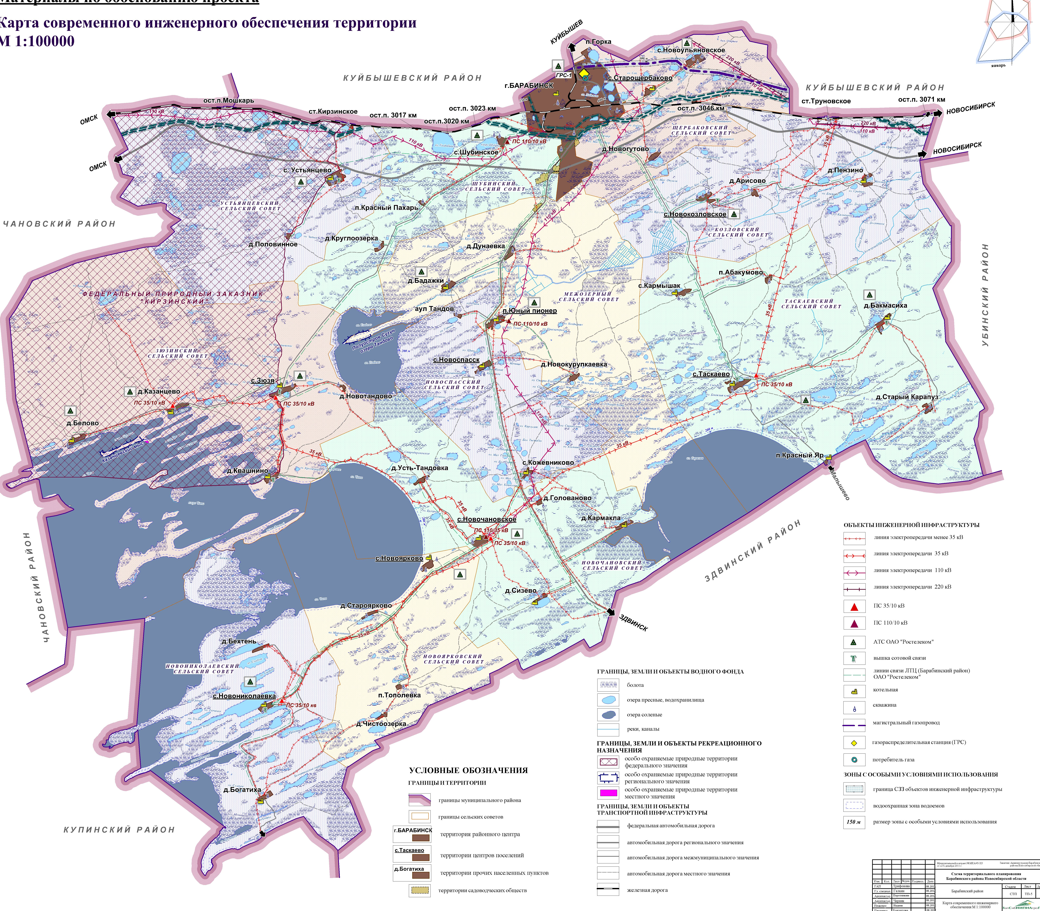
Схема электрических и газовых сетей с возможными точками подключения на территории муниципального района/городского округа
Информация о тарифах на коммунальные услуги городского поселения
Коммунальные услуги | Ед. изм. | Стоимость за единицу, рублей |  | Действующие тарифы на присоединение к сети
 |  | для  физических лиц | для  юридических лиц
Электроснабжение | Руб/кВт | 3,36 | Расчетная стоимость | Стоимость присоединения устанавливается департаментом по тарифам НСО
Водоснабжение | Руб./куб.м | 26,98 | 26,98 | устанавливается департаментом по тарифам НСО индивидуально на объект присоединения
Водоотведение | Руб./куб.м | 28,50 | 28,50 | устанавливается департаментом по тарифам НСО индивидуально на объект присоединения
Газоснабжение  (сетевой газ) | Руб./куб.м | 7,433 | 7,433 | Стоимость присоединения устанавливается департаментом по тарифам НСО
Теплоснабжение | Руб./Гкал | 2568,0 | 2568,0 | устанавливается департаментом по тарифам НСО
Вывоз твердых бытовых отходов | Руб./куб.м | 398,8 | 398,8 | устанавливается департаментом по тарифам НСО

Информация о тарифах на коммунальные услуги сельских поселений
Коммунальные услуги | Ед. изм. | Стоимость за единицу, рублей |  | Действующие тарифы на присоединение к сети
 |  | для  физических лиц | для  юридических лиц
Зюзинский сельсовет
Электроснабжение | кВт | 2,68 | Расчетная стоимость | Стоимость присоединения устанавливается департаментом по тарифам НСО
Водоснабжение | куб.м | 24,86 | 24,86 | Устанавливается департаментом по тарифам НСО индивидуально на объект присоединения
Водоотведение | куб.м | нет | нет | Устанавливается департаментом по тарифам НСО индивидуально на объект присоединения
Газоснабжение | куб.м | нет | нет | -
Теплоснабжение | куб.м | 2278,52 | 2278,52 | Устанавливается департаментом по тарифам НСО индивидуально на объект присоединения
Вывоз твердых бытовых отходов | куб.м | 398,80 | 398,80 | -
Козловский сельсовет
Электроснабжение | кВт | 2,68 | Расчетная стоимость | Стоимость присоединения устанавливается департаментом по тарифам НСО
Водоснабжение | куб.м | 23,95 | 23,95 | Устанавливается департаментом по тарифам НСО индивидуально на объект присоединения
Водоотведение | куб.м | нет | нет | Устанавливается департаментом по тарифам НСО индивидуально на объект присоединения
Газоснабжение | куб.м | нет | нет | -
Теплоснабжение | куб.м | 2144,29 | 2144,29 | Устанавливается департаментом по тарифам НСО индивидуально на объект присоединения
Вывоз твердых бытовых отходов | куб.м | 398,80 | 398,80 | -
Межозерный сельсовет
Электроснабжение | кВт | 2,68 | Расчетная стоимость | Стоимость присоединения устанавливается департаментом по тарифам НСО
Водоснабжение | куб.м | 22,96 | 22,96 | Устанавливается департаментом по тарифам НСО индивидуально на объект присоединения
Водоотведение | куб.м | нет | нет | Устанавливается департаментом по тарифам НСО индивидуально на объект присоединения
Газоснабжение | куб.м | нет | нет | -
Теплоснабжение | куб.м | 2097,32 | 2097,32 | Устанавливается департаментом по тарифам НСО индивидуально на объект присоединения
Вывоз твердых бытовых отходов | куб.м | 398,80 | 398,80 | -
Новониколаевский сельсовет
Электроснабжение | кВт | 2,68 | Расчетная стоимость | Стоимость присоединения устанавливается департаментом по тарифам НСО
Водоснабжение | куб.м | 23,72 | 23,72 | Устанавливается департаментом по тарифам НСО индивидуально на объект присоединения
Водоотведение | куб.м | нет | нет | Устанавливается департаментом по тарифам НСО индивидуально на объект присоединения
Газоснабжение | куб.м | нет | нет | -
Теплоснабжение | куб.м | 2042,79 | 2042,79 | Устанавливается департаментом по тарифам НСО индивидуально на объект присоединения
Вывоз твердых бытовых отходов | куб.м | 398,80 | 398,80 | -
Новоспасский сельсовет
Электроснабжение | кВт | 2,68 | Расчетная стоимость | Стоимость присоединения устанавливается департаментом по тарифам НСО
Водоснабжение | куб.м | 22,78 | 22,78 | Устанавливается департаментом по тарифам НСО индивидуально на объект присоединения
Водоотведение | куб.м | нет | нет | Устанавливается департаментом по тарифам НСО индивидуально на объект присоединения
Газоснабжение | куб.м | нет | нет | -
Теплоснабжение | куб.м | 2074,43 | 2074,43 | Устанавливается департаментом по тарифам НСО индивидуально на объект присоединения
Вывоз твердых бытовых отходов | куб.м | 398,80 | 398,80 | -
Новоярковский сельсовет
Электроснабжение | кВт | 2,68 | Расчетная стоимость | Стоимость присоединения устанавливается департаментом по тарифам НСО
Водоснабжение | куб.м | 23,72 | 23,72 | Устанавливается департаментом по тарифам НСО индивидуально на объект присоединения
Водоотведение | куб.м | нет | нет | Устанавливается департаментом по тарифам НСО индивидуально на объект присоединения
Газоснабжение | куб.м | нет | нет | -
Теплоснабжение | куб.м | 2113,16 | 2113,16 | Устанавливается департаментом по тарифам НСО индивидуально на объект присоединения
Вывоз твердых бытовых отходов | куб.м | 398,80 | 398,80 | -
Таскаевский сельсовет
Электроснабжение | кВт | 2,68 | Расчетная стоимость | Стоимость присоединения устанавливается департаментом по тарифам НСО
Водоснабжение | куб.м | 23,95 | 23,95 | Устанавливается департаментом по тарифам НСО индивидуально на объект присоединения
Водоотведение | куб.м | нет | нет | Устанавливается департаментом по тарифам НСО индивидуально на объект присоединения
Газоснабжение | куб.м | нет | нет | -
Теплоснабжение | куб.м | 2222,05 | 2222,05 | Устанавливается департаментом по тарифам НСО индивидуально на объект присоединения
Вывоз твердых бытовых отходов | куб.м | 398,8 | 398,8 | -
Новочановский сельсовет
Электроснабжение | кВт | 2,68 | Расчетная стоимость | Стоимость присоединения устанавливается департаментом по тарифам НСО
Водоснабжение | куб.м | 23,72 | 23,72 | Устанавливается департаментом по тарифам НСО индивидуально на объект присоединения
Водоотведение | куб.м | нет | нет | Устанавливается департаментом по тарифам НСО индивидуально на объект присоединения
Газоснабжение | куб.м | нет | нет | -
Теплоснабжение | куб.м | 2281,53 | 2281,53 | Устанавливается департаментом по тарифам НСО индивидуально на объект присоединения
Вывоз твердых бытовых отходов | куб.м | 398,80 | 398,80 | -
Шубинский сельсовет
Электроснабжение | кВт | 2,68 | Расчетная стоимость | Стоимость присоединения устанавливается департаментом по тарифам НСО
Водоснабжение | куб.м | 24,01 | 24,01 | Устанавливается департаментом по тарифам НСО индивидуально на объект присоединения
Водоотведение | куб.м | нет | нет | Устанавливается департаментом по тарифам НСО индивидуально на объект присоединения
Газоснабжение | куб.м | нет | нет | -
Теплоснабжение | куб.м | 2319,34 | 2319,34 | Устанавливается департаментом по тарифам НСО индивидуально на объект присоединения
Вывоз твердых бытовых отходов | куб.м | 398,80 | 398,80 | -
Щербаковский сельсовет
Электроснабжение | кВт | 2,68 | Расчетная стоимость | Стоимость присоединения устанавливается департаментом по тарифам НСО
Водоснабжение | куб.м | 23,95 | 23,95 | 3383,00
Водоотведение | куб.м | нет | нет | Устанавливается департаментом по тарифам НСО индивидуально на объект присоединения
Газоснабжение | куб.м | 6,41 | 6,41 | Подключение по программе догазификации 0 руб.
Теплоснабжение | куб.м | 2148,77 | 2148,77 | 4337,5
Вывоз твердых бытовых отходов | куб.м | 398,80 | 398,80 | -
Устьянцевский сельсовет
Электроснабжение | кВт | 2,68 | Расчетная стоимость | Стоимость присоединения устанавливается департаментом по тарифам НСО
Водоснабжение | куб.м | 24,86 | 24,86 | Устанавливается департаментом по тарифам НСО индивидуально на объект присоединения
Водоотведение | куб.м | нет | нет | Устанавливается департаментом по тарифам НСО индивидуально на объект присоединения
Газоснабжение | куб.м | нет | нет | Устанавливается департаментом по тарифам НСО индивидуально на объект присоединения
Теплоснабжение | куб.м | 2216,48 | 2216,48 | Устанавливается департаментом по тарифам НСО индивидуально на объект присоединения
Вывоз твердых бытовых отходов | куб.м | 398,80 | 398,80 | -

7. Транспортная инфраструктура и связь

Транспортная инфраструктура
Важнейшую роль в обеспечении комплексного социально-экономического развития Барабинского района играет инженерно-коммунальная и дорожная инфраструктура, создающая базовые комфортные условия жизнедеятельности и ведения бизнеса. Ее эффективное развитие во многом определяет привлекательность территории района для проживания, размещения новых производств, привлечения различных видов ресурсов, обеспечивающих устойчивое развитие района.
Внешние транспортные связи Барабинского района с соседними районами и центром Новосибирской области, с общей транспортной сетью России осуществляется железнодорожным и автомобильным транспортом. По территории района проходит участок магистральной железной дороги Омск-Новосибирск (протяжённость 101,0 км) и участок автомобильной дороги федерального значения Р-254 «Иртыш».
В районе 3 железнодорожных станций и 6 остановочных платформ Транссибирской железнодорожной магистрали. От магистрали отходит ветка на г. Куйбышев.
Удаленность райцентра от областного центра более 300-х км, время в пути на авто и, железнодорожном транспорте в пределах 4-х, 5-ти часов. Удаленность от соседних районных центров, время в пути на автомобильном, железнодорожном транспорте:
- Куйбышевский район: на автотранспорте 14 км, время в пути 15 минут;
-Чановский район: на автотранспорте 113 км, время в пути 2,0 часа; на железнодорожном транспорте 105 км, время в пути 1 ч. 20 мин.;
-Убинский район: на автотранспорте 96 км, время в пути 1ч. 20 мин.; на железнодорожном транспорте 60 минут;
-Здвинский район: на автотранспорте 90 км, время в пути 2 ч. 15 мин.;
-Купинский район: на автотранспорте 198 км, время в пути 4 ч. 15 мин.
В Барабинском районе 7 населенных пунктов не имеют транспортной доступности по дорогам с твердым покрытием до районного и областного центра.
В городе Барабинске расположен железнодорожный вокзал и автовокзал, также в северо-западной части города имеется вертолетная площадка.

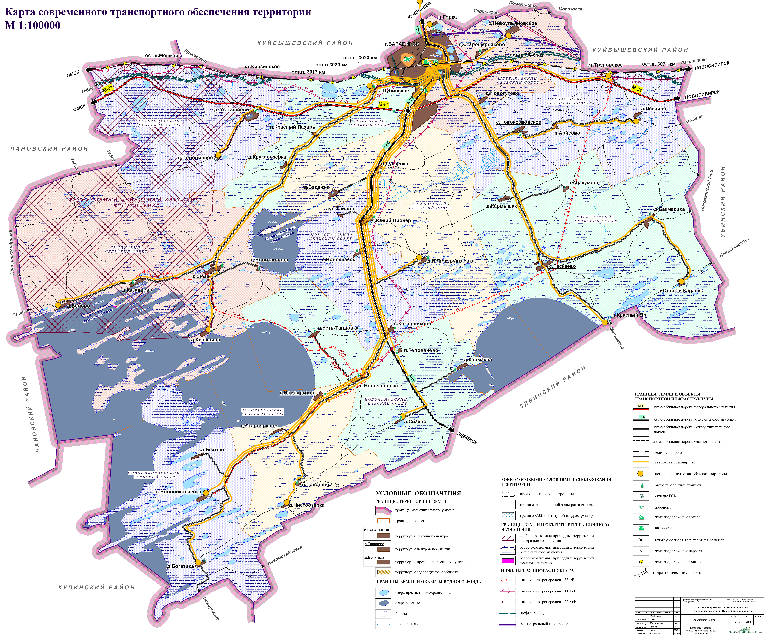

Связь и интернет
На территории Барабинского района услуги почтовой связи населению оказывает Барабинский почтамт ОСП УФПС НСО филиала ФГУП почта России. Предприятие осуществляет все виды услуг почтовой связи - действия по приему, обработке, перевозке, доставке (вручению) почтовых отправлений, доставке и выдаче пенсий, пособий и других выплат целевого назначения, прием жилищно-коммунальных и прочих платежей, услуги по подписке, доставке и распространению периодических печатных изданий, а также по осуществлению почтовых переводов. В населенных пунктах, где отсутствуют почтовые отделения, население обслуживают почтальоны.
Услуги связи и интернета на территории района осуществляет ЛТЦ Барабинского района Куйбышевского МЦТЭТ ПАО «Ростелеком». Предприятие оказывает услуги местной и внутризоновой телефонной связи, а также универсальные услуги посредством таксофонов. Услуги интернета также оказывают ЗАО «Зап-СибТранстелеком» (ТТК) и ООО «Новотелеком». Услуги мобильной (сотовой связи) на территории Барабинского района предоставляют пять сотовых операторов: МТС, Beeline, Meqafon, Tele2, Yota. В целом по району зоны покрытия мобильных операторов охватывают 100% территории.
Возможность подключения к широкополосному доступу в интернет, через оптоволоконные линии связи, имеют практически все населённые пункты района, за исключением: д.Новотандово, д.Бехтень, д.Староярково, д. Чистоозерка, аул Тандов, д. Половинное, ж.д.ст. Кирзинское. п.Красный Пахарь, д.Круглоозерка, п.Горка, д. Новогутово, ст.Труновское, о/п 2997 км, о/п 3017 км, о/п 3020 км, о/п 3023 км, о/п 3046 и о/п 3071.

8. Инвестиционная привлекательность

8.1. Конкурентные преимущества
Выгодное транспортно-экономическое и географическое положение, а соответственно логистические возможности района (наличие железнодорожной станции Барабинск, федеральной автомобильной трассы «Иртыш», областной дороги «Здвинск-Северное», взлетной полосы бывшего аэропорта).
Развитая гидрографическая сеть (водой занята пятая часть территории, самые большие озёра: солёное бессточное оз. Чаны, пресное оз. Сартлан с высокой биологической продуктивностью).
Наличие рекреационных ресурсов.
Наличие полезных ископаемых: суглинки кирпичные, торф.
На территории Козловского МО в д. Пензино имеется запас качественных подземных вод.
По территории района проходят: нефтепровод и магистральный газопровод высокого давления.
Особо охраняемые территории: Федеральный заказник «Кирзинский», памятники природы областного значения «Казанцевский мыс», «Полуостров Сугун».
Наличие свободных инвестиционных площадок по типу «гринфилд» и «браунфилд» и недоиспользованных производственных мощностей на действующих предприятиях.

8.2. Точки роста
Развитие любых форм малого и среднего бизнеса как потенциальной основы социально – экономической стабильности территории.
Дальнейшее развитие предприятий перерабатывающей промышленности.
Развитие рыбной отрасли (разведение, вылов и переработка рыбы).
Создание предприятия по разливу бутилированной питьевой воды в д. Пензино.
Развитие рекреационного и туристического бизнеса, использование природных богатств района. Создание туристско-рекреационного кластера «БАРАБА».
Создание современных сельхозпредприятий.
Развитие садоводства и Барабинского сортоучастка.
Создание агропарка (тепличный комплекс, первичная обработка сельхозпродукции, оптово-распределительный центр).
Строительство и реконструкция объектов инженерной инфраструктуры.
Развитие Барабинско - Куйбышевской агломерации.

8.3. Реестр инвестиционных проектов

№ | Инициатор проекта | Наименование проекта, место расположения | Период реализации проекта | Стадия реализации проекта | Объем инвестиций, тыс. рублей |  | Проблема реализации
 |  |  |  |  | планируемый на весь срок реализации проекта | нарастающим итогом с начала реализации проекта
РЕАЛИЗУЕМЫЕ
1 | администрация Барабинского района Новосибирской области | Строительство многоквартирного жилого дома для переселения граждан из аварийного жилищного фонда в рамках подпрограммы «Безопасность жилищно-коммунального хозяйства» государственной программы НСО «Жилищно-коммунальное хозяйство Новосибирской области» в с. Шубинское Барабинского района Новосибирской области. Общая площадь - 984,8 кв.м., квартир 12, из них 11 квартир для переселения граждан, проживающих в аварийном жилье и 1 квартира - служебная. | 2022 | Реализован | 23 698,00 | 23 698,00 | отсутствуют
2 | администрация Барабинского района Новосибирской области | Строительство МКД для обеспечения жилыми помещениями детей-сирот и детей, оставшихся без попечения родителей государственной программы НСО «Стимулирование развития жилищного строительства в Новосибирской области» на 2022 год (2 дома блокированной застройки) в г.Барабинске по ул. Деповской. Общая площадь 420,4 кв.м., квартир 12 | 2022 | Ведутся строительные работы | 39 668,43 | 8 332,00 | отсутствуют
3 | администрация Барабинского района Новосибирской области | Строительство МКД в рамках государственной программы НСО «Стимулирование развития жилищного строительства в Новосибирской области» на 2022 год в г.Барабинске по ул.Деповской. Общая площадь 651,6 кв.м., квартир 13, из них 3 квартиры для детей-сирот и 10 квартир - служебные. | 2022 | Ведутся строительные работы | 47 041,09 | 1 446,00 | отсутствуют
4 | администрация Барабинского района Новосибирской области | Обеспечение технической возможности доступа к сети интернет посредством распределительных волоконно-оптических линий связи для домохозяйств в населенных пунктах Барабинского района Новосибирской области: д.Богатиха, с.Новониколаевка, с.Старощербаково, с. Новоульяновское, подключение 211 абонентов | 2022 | Реализован | 12 631,38 | 12 631,38 | отсутствуют
5 | администрация Барабинского района Новосибирской области | МБОУ СОШ №92 (начальная школа), г.Барабинск, ул.Деповская, 15 (капитальный ремонт кровли, перекрытия, фасада, крыльца, навеса,отмостки, внутренних помещений) | 2022 | Реализован | 36 639,27 | 38 352,44 | отсутствуют
6 | Хозяйства района:  АО «Новокозловское»;  ООО «Новоспасское»; СХПК «Колхоз Береговой»; СХПК «Колхоз Сартланский»; ООО «Барабинское»; ОАО «Красный молряк»;  СХПК «Сады Барабы»; ООО «Фермер»; ИП Глава КФХ Толстов С.В..; ИП Глава КФХ Сурикова Л.Л.;  ИП Глава КФХ Шель В.А.; ИП Глава КФХ Прибытко В.Ю.; ИП Глава КФХ Пешняк А.В.; ИП Глава КФХ Гладких А.А. Л.Л.ЛПХ | Приобретение сельскохозяйственной техники Барабинский район Новосибирской области | 2022 | Реализован | 194 179,00 | 300 251,40 | отсутствуют
8 | Хозяйства района:  АО «Новокозловское»;  СХПК «Новоспасский»; ООО «Серп»;  СХПК «Колхоз Береговой»; СХПК «Колхоз Сартланский»  СХПК «Колхоз Барабинский»;  ИП Глава КФХ Мухаметшин Р.Р.;  ИП Шель В.А.; ИП Глава КФХ Прибытко В.Ю.; ИП Глава КФХ Сурикова Л.Л. | Перевод молодняка в основное стадо предприятиями сельского хозяйства, Барабинский район Новосибирской области | 2022 | Реализован | 33 815,00 | 75 854,00 | отсутствуют
8 | СХПК «Сады Барабы» | Высадка многолетних насаждений на территории Щербаковского сельсовета Барабинского района Новосибирской области | 2022 | Реализован | 6 222,00 | 10 550,00 | отсутствуют
9 | СХПК «Сады Барабы» | Строительство теплицы и сооружения для морозильной камеры | 2022 | Реализован | 1 498,00 | 1 498,00 | отсутствуют
10 | СХПК «Колхоз Береговой» | Приобретение КРС молочного направления (504 головы, в том числе 245 голов коров высокой продуктивности. ) | 2022 | Реализован | 69 727,00 | 69 727,00 | отсутствуют
11 | Министерство здравоохранения НСО, ГБУЗ НСО «Барабинская ЦРБ» | Разработка проектно-сметной документации и капитальный ремонт здания для размещения центра амбулаторной онкологической помощи в рамках проекта  «Организация сети центров амбулаторной онкологической помощи» в г.Барабинске по ул. Кирова, 9б | 2021-2022 | Стадия реализации | 35 750,91 | 10 151,60 | отсутствуют
12 | Министерство здравоохранения НСО, ГБУЗ НСО «Барабинская ЦРБ» | Строительство детской поликлиники в г.Барабинске | 2022-2023 | Стадия реализации (ведутся работы нулевого цикла) | 380 542,58 | 62 634,77 | отсутствуют
13 | ООО "Орион" | Развитие производственных мощностей (линия по производству сыра), создание 3-х рабочих мест, г.Барабинск, ул. Луначарского, 8 | 2017-2022 | Реализован | 15 000,00 | 18212 | отсутствуют
14 | ООО "Орион" | Автоматизация учетной системы маркировки молочной продукции | 2022 | Реализован | 2 000,00 | 2 000,00 | отсутствуют

8.4. Инвестиционные предложения
(предложения для инвесторов)

№ п/п | Предложение | Обоснование
 |  | наличие источников сырья | инвестиционная ниша (характеристика рынка) | стоимость и доступность инфраструктуры
1 | Строительство оптово-распределительного центра | Потенциальные поставщики продукции: сельхозпроизводители, предприятия перерабатывающей промышленности, оптовые поставщики, дистрибьютеры, импортёры. Имеется инвестиционная площадка. Недорогие трудовые ресурсы. | Нехватка современных хранилищ сельхозпродукции, перерабатывающих предприятий и неэффективная логистика приводит к тому, что сельхозпроизводители, вырастив качественную продукцию, не имеют возможности заложить ее на хранение, доработать под требования торговой розницы и предложить покупателю. | Выгодное транспортно-экономическое положение, наличие возможности подключения к инженерным сетям, недорогие трудовые ресурсы позволяют создать производство с низкой себестоимостью. Для определения стоимости проекта необходима подготовка бизнес-плана и проектно-сметной документации.
2 | Строительство тепличного комплекса, для выращивания овощей, грибов, цветов | Имеется инвестиционная площадка, площадью 69,4 Га, расположенная рядом с объездной дорогой Здвинск-Барабинск-Куйбышев, в северо- восточной части г. Барабинска, в непосредственной близости с газопроводом и возможностью подключения к энергоресурсам. Недорогие трудовые ресурсы. | Практически вся продукция тепличного производства завозится из г. Новосибирска и г. Омска (удалённость около 350 км), в ближайших районах нет промышленных теплиц с высокой мощностью, соответственно стоимость продукции на рынке района увеличена на сумму транспортных расходов, к тому же продукция является скоропортящейся и имеет небольшой срок хранения. | Выгодное транспортно-экономическое положение, наличие возможности подключения к инженерным сетям, недорогие трудовые ресурсы позволяют создать производство с низкой себестоимостью. Для определения стоимости проекта необходима подготовка бизнес-плана и проектно-сметной документации.
3 | Строительство губернского рынка. | Потенциальные поставщики продукции: сельхозпроизводители, предприятия перерабатывающей промышленности Барабинского р-на и близлежащих районов. Имеется инвестиционная площадка. Недорогие трудовые ресурсы. | Местные производители заинтересованы в увеличении реализации своей продукции по оптимальной цене без посредников, покупатели заинтересованы в более низкой цене продукции хорошего качества. | Необходимая инфраструктура имеется. Для определения стоимости проекта необходима подготовка бизнес-плана и проектно-сметной документации.
4 | Строительство животноводческих ферм. | Собственная сырьевая (кормовая) база. | На рынке существует потребность в качественной, свежей, недорогой продукции животного происхождения. | Необходимая инфраструктура имеется. Для определения стоимости проекта необходима подготовка бизнес-плана и проектно-сметной документации.
5 | Строительство баз отдыха на берегах оз. Чаны, Сартлан. | Наличие рекреационных ресурсов. Озера района являются популярным местом отдыха, а также зимней и летней рыбалки жителей Новосибирской области и соседних областей. Недорогие трудовые ресурсы. | Жители Барабинского района и близлежащих районов Новосибирской области заинтересованы в качественном отдыхе на туристических объектах в минимальной транспортной доступности. | В границах МО «Новочановский сельсовет» расположены три земельных участка – инвестиционных площадки под туристско - рекреационные объекты по типу «гринфилд». Наличие автомобильной дороги Барабинск-Зюзя. Для определения стоимости проекта необходима подготовка бизнес-плана и проектно-сметной документации.
6 | Организация туристических маршрутов по району. | Природное, культурное и бальнеологическое разнообразие, присущее Барабинскому району, позволяет развивать практически все виды туризма, включая наиболее распространенные по потребительским предпочтениям: лечебно-оздоровительный, рекреационный, спортивный, образовательный, детский, сельский, а так же охоту и рыбалку. Недорогие трудовые ресурсы. | Жители Барабинского района и Новосибирской области заинтересованы в качественном отдыхе в минимальной транспортной доступности. | Наличие железнодорожной станции Барабинск, федеральной автомобильной трассы «Иртыш», областной дороги «Здвинск-Северное», а так же дорог местного значения. Для определения стоимости проекта необходимо составление бизнес плана.
7 | Строительство предприятия по разливу бутилированной питьевой воды. | Подземное водохранилище, глубоководная скважина, расположенные в районе с. Пензино Козловского сельсовета. Недорогие трудовые ресурсы. | Недостаток качественной питьевой воды в районе. Ассортимент бутилированной воды с торговых сетях представлен достаточно, но высокая цена не позволяет сделать этот товар доступным к постоянному потреблению среднему покупателю. В качестве дополнительной услуги можно рассмотреть доставку бутилированной воды для кулеров для нужд юридических и физических лиц. | Выгодное транспортно-экономическое положение, наличие возможности подключения к инженерным сетям, недорогие трудовые ресурсы позволяют создать производство с низкой себестоимостью. Для определения стоимости проекта необходима подготовка бизнес-плана и проектно-сметной документации.
8 | Строительство Ледового дворца. | Возможно рассмотреть вариант строительства с применением методов государственного (муниципального) частного партнёрства. Недорогие трудовые ресурсы. | Востребованность в услугах массового катания, круглогодичного проката коньков, а также услуг по сдаче в аренду коммерческих помещений и рекламных площадей позволяет считать возможным формирование рентабельности будущего физкультурно-оздоровительного комплекса. | Необходимая инфраструктура имеется.
9 | Создание предприятия по переработке овощной и плодово-ягодной продукции. | Наличие собственной сырьевой базы (КФХ, СХПК «Сады Барабы, ИП Воробьёв, ЛПХ). Недорогие трудовые ресурсы. | Возможно, рассмотреть вариант изготовления плодово-ягодного сырья для изготовления йогуртов, в том числе для ООО «ОРИОН». Производство джемов и плодово-ягодных концентратов будет востребовано в кондитерском производстве. | Выгодное транспортно-экономическое положение, наличие собственной сырьевой базы, недорогие трудовые ресурсы позволяют создать производство с низкой себестоимостью. Для определения стоимости проекта необходима подготовка бизнес-плана и проектно-сметной документации.
10 | Создание производства по глубокой переработке рыбы. | Имеются собственные источники сырья: малые и большие озёра района, в том числе крупные рыбопромысловые озера Чаны и Сартлан. | Рынок района заполнен некачественной продукцией кустарного производства, ощущается потребность в высококачественной, свежей рыбной продукции с широким ассортиментом. | Выгодное транспортно-экономическое положение, наличие собственной сырьевой базы, недорогие трудовые ресурсы позволяют создать производство с низкой себестоимостью. Для определения стоимости проекта необходима подготовка бизнес-плана и проектно-сметной документации.
11 | Создание деревообрабатывающего предприятия. | Наличие пустующих производственных помещений и мощностей. В Северном районе (удалённость 135 км) наличие сырьевой базы (лесопромышленный комплекс). Недорогие трудовые ресурсы. | Целесообразно осуществлять переработку и сушку древесины, производство материалов для каркасного домостроения, производства мебели для дачных поселков, кемпингов, для охотников (рыбаков) и деревень. На рынке существует потребность в качественных и недорогих изделиях. | Выгодное транспортно-экономическое положение (наличие железнодорожной станции Барабинск, федеральной автомобильной трассы «Иртыш»), наличие сырьевой базы в достаточно не большой удалённости, а так же недорогие трудовые ресурсы, позволяют создать производство с низкой себестоимостью. Для определения стоимости проекта необходима подготовка бизнес-плана и проектно-сметной документации.
12 | Создание кирпичного производства. | На территории района имеются месторождения суглинков кирпичных. Имеется инвестиционная площадка. Недорогие трудовые ресурсы. | На территории района отсутствуют предприятия, занимающиеся кирпичным производством. | Имеется инвестиционная площадка по типу «браунфилд», с возможностью подключения к инженерным сетям. Выгодное транспортно-экономическое и географическое положение, наличие собственной сырьевой базы, недорогие трудовые ресурсы позволяют создать производство с низкой себестоимостью. Для определения стоимости проекта необходима подготовка бизнес-плана и проектно-сметной документации.

8.5. Недозагруженные производственные мощности
Наименование предприятия | Адрес, контакты (тел, факс, e-mail) | Характеристика незагруженных мощностей  (площадь помещений, вид помещений, наличие оборудования и т.п.) | Вид и стоимость использования (аренда/выкуп/иное)
ЗАО «Пищекомбинат Барабинский» | 632334, Новосибирская область, г. Барабинск, ул. Р. Люксембург, 73  Директор – Маркина Вера Юрьевна, тел. (8-383-61) 2-51-80, e-mail: brbkomb@gmail.com | 1. Гаражи 10 кв.м. и 18 кв.м.  2. Помещение под магазин или офис – 30 кв.м.  3. Нежилое помещение под склад – 25 кв.м. | Аренда – цена договорная
ОАО Антарес-1» | 632334, Новосибирская область, г. Барабинск, ул. Кирова, 26  Генеральный директор – Яцун Галина Михайловна, тел./факс: (8-383-61) 2-24-01,  e-mail:  arenda-аntarec@ngs.ru | Помещение токарного цеха с оборудованием – 167,0 кв.м. | Аренда – цена договорная
ОАО Антарес-4» | 632334, Новосибирская область, г. Барабинск, ул. Кирова, 26, Генеральный директор – Яцун Галина Михайловна,тел./факс: (8-383-61) 2-24-01, e-mail:  arenda-antarec@ngs.ru | Помещение под кафе с оборудованием – 412 кв.м. | Аренда – цена договорная
ООО «Пирамида» | 632334, Новосибирская область, г. Барабинск, ул. Кирова, 26, Генеральный директор – Яцун Галина Михайловна,тел./факс: (8-383-61) 2-24-01, e-mail:  arenda-antarec@ngs.ru | 1. Офисные помещения 3 этаж:  8 кабинетов от 16 кв.м. до 36 кв.м.,  2. Зал совещаний 3 этаж – 107,0 кв.м.,  3. Производственные помещения 3 этаж – 2000 кв.м. | Аренда – цена договорная
Барабинский филиал ООО «ТД Любинский» | 632334, Новосибирская область, г. Барабинск, пер. Индустриальный, 37  Директор филиала – Лисовол Д.Н., тел. 8-(383-61)-2-94-91;  Lvr975@yandex.ru | Незагруженные мощности отсутствуют
ООО «Барабинскхлебопродукт» | 632336, новосибирская обл., г.Барабинск, ул. Луначарского, д.7 пом.1  Генеральный директор А.А. Тепляков, тел 8(383) 201-22-42; 8(383-61)22 154 | 1. Мельничное оборудование  (Россия) до 16 тонн/сутки.  2. Мельничное оборудование (Турция) до 45 тонн/сутки | Аренда – цена договорная

8.6. Инвестиционные площадки по типу «браунфилд» и «гринфилд»
Анкета инвестиционной площадки № 1 по типу «гринфилд»

География земельного участка/площадки
Место расположения (адрес) | Северо-западная часть г. Барабинска (бывший кирпичный завод)
Численность населенного пункта (человек) | 28941
Площадь (га) и размеры (км) | 11,5 га
Удалённость от ближайшей грузовой железнодорожной станции (название, км)  (с указанием собственника железнодорожного тупика при его наличии) | Станция Барабинск – 1 км
Удалённость от ближайшего аэропорта (название, км) | Толмачево,337 км
Близлежащие объекты (жилая застройка, промышленные и сельскохозяйственные предприятия с указанием их специализации) | Жилые объекты г. Барабинска с юга – 500 м;

Основные характеристики земельного участка/площадки
Кадастровый номер (при наличии) | 54:31:010107:15
Межевание земельного участка (проведено или нет) | проведено
Категория земель (с/х назначения, земли поселения и т. д.) | земли населенных пунктов
Наличие построек/ограждений (зданий, сооружений и пр., их состояние, площадь, потенциально возможное использование и прочие характеристики) | строения отсутствуют, промышленное производство
Глубина залегания грунтовых вод (м) | грунтовые воды залегают ниже горизонта с отметкой плюс 118 м в объеме 2256 тыс. куб. м.

Обеспеченность земельного участка/площадки инженерной и транспортной инфраструктурой
Вид инфраструктуры | Предварительные технические условия (максимальные объёмы ресурсов, виды и т. д.)
Водоснабжение | требуется бурение глубоководной скважины
Канализация сточных вод | требуется строительство канализационно-насосной станции и напорного трубопровода до очистных сооружений г. Барабинска протяженностью 4000м.
Электроснабжение | источник электроснабжения для подключения, 2000 м
Теплоснабжение | угольная котельная, расстояние до точки подключения 500 м
Газоснабжение | наличие сетей газопровода  ГРС, расстояние до точки подключения 1000 м, 3000 м
Подъездные пути, их характеристика(примыкание к участку, расстояние до автомобильной дороги федерального/регионального/  местного значения) | дорога с твердым покрытием 1600 м, с трассы Барабинск-Куйбышев

Контактная информация
Собственник земельного участка/площадки: собственник земельного участка отсутствует
Наименование, юридический адрес | Отдел имущества и земельных отношений администрации Барабинского района;  Отдел строительства и архитектуры администрации Барабинского района.  632334, г. Барабинск, ул. Островского, 8
Контактное лицо, Ф.И.О. и должность руководителя, телефон, факс, e-mail | Радишевский Вячеслав Валерьевич - начальник отдела имущества и земельных отношений, тел. (8-383-62) 2-55-65, e-mail: rvvadmbar@yandex.ru  Баюрова Марина Анатольевна - начальник отдела строительства и архитектуры, тел. (8-383-62) 2-20-41,  e-mail: bma13@list.ru

Схема участка
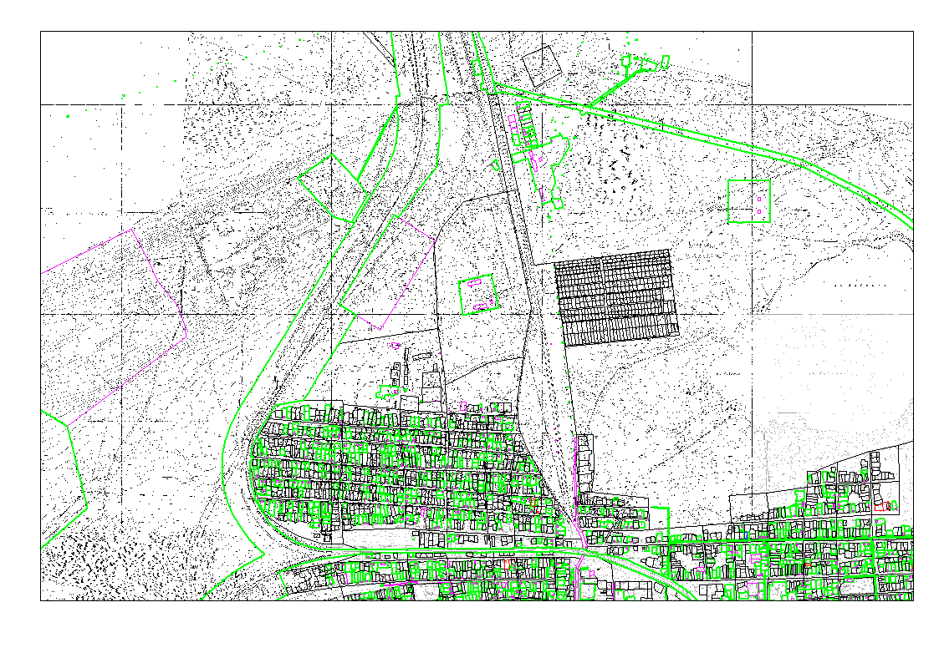
Фото участка
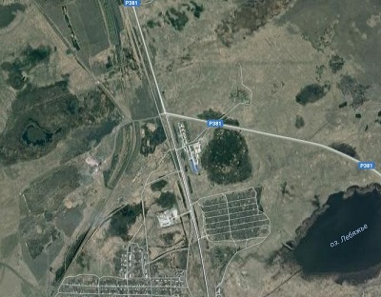

Анкета инвестиционной площадки № 2 по типу «гринфилд»

География земельного участка/площадки
Место расположения (адрес) | Северо-восточная часть г. Барабинска (бывший поселок «Энергетик»)
Численность населенного пункта (человек) | 28941
Площадь (га) и размеры (км) | 4,0 га
Удалённость от ближайшей грузовой железнодорожной станции (название, км)  (с указанием собственника железнодорожного тупика при его наличии) | Станция Барабинск – 2 км
Удалённость от ближайшего аэропорта (название, км) | Толмачево,337 км
Близлежащие объекты (жилая застройка, промышленные и сельскохозяйственные предприятия с указанием их специализации) | Жилые объекты г. Барабинска с запада – 100 м

Основные характеристики земельного участка/площадки
Кадастровый номер (при наличии) | 54:31:010231:10
Межевание земельного участка (проведено или нет) | проведено
Категория земель (с/х назначения, земли поселения и т. д.) | земли населенных пунктов
Наличие построек/ограждений (зданий, сооружений и пр., их состояние, площадь, потенциально возможное использование и прочие характеристики) | строения отсутствуют, строительство жилого поселка
Глубина залегания грунтовых вод (м) | н/д

Обеспеченность земельного участка/площадки инженерной и транспортной инфраструктурой
Вид инфраструктуры | Предварительные технические условия (максимальные объёмы ресурсов, виды и т. д.)
Водоснабжение | требуется бурение глубоководной скважины
Канализация сточных вод | требуется строительство канализационно-насосной станции и напорного трубопровода до очистных сооружений г. Барабинска протяженностью 3000м.
Электроснабжение | источник электроснабжения для подключения, расстояние до точки подключения 1000 м
Теплоснабжение | угольная котельная, расстояние до точки подключения 2000 м
Газоснабжение | Наличие ГРС, сетей газопровода, расстояние до точки подключения 2000 м
Подъездные пути, их характеристика(примыкание к участку, расстояние до автомобильной дороги федерального/регионального/  местного значения) | 500 м до объездной дороги Здвинск-Барабинск-Куйбышев

Контактная информация
Собственник земельного участка/площадки: собственник земельного участка отсутствует
Наименование, юридический адрес | Отдел имущества и земельных отношений администрации Барабинского района;  Отдел строительства и архитектуры администрации Барабинского района.  632334, г. Барабинск, ул. Островского, 8
Контактное лицо, Ф.И.О. и должность руководителя, телефон, факс, e-mail | Радишевский Вячеслав Валерьевич - начальник отдела имущества и земельных отношений, тел. (8-383-62) 2-55-65 , e-mail: rvvadmbar@yandex.ru  Баюрова Марина Анатольевна - начальник отдела строительства и архитектуры, тел. (8-383-62) 2-20-41,  e-mail: bma13@list.ru

Схема участка
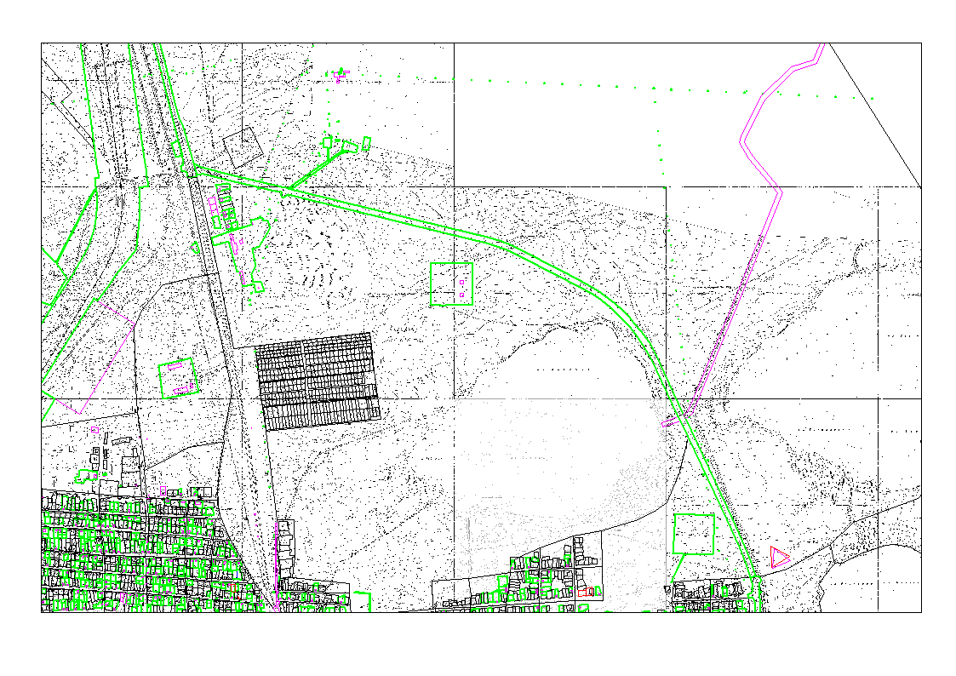
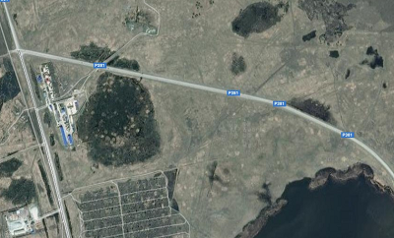
Фото участка

Анкета инвестиционной площадки № 3 по типу «гринфилд»

География земельного участка/площадки

Место расположения (адрес) | Северо- восточная часть г. Барабинска
Численность населенного пункта (человек) | 28941
Площадь (га) и размеры (км) | 69,4 га
Удалённость от ближайшей грузовой железнодорожной станции (название, км)  (с указанием собственника железнодорожного тупика при его наличии) | Станция Барабинск – 2 км
Удалённость от ближайшего аэропорта (название, км) | Толмачево,338 км
Близлежащие объекты (жилая застройка, промышленные и сельскохозяйственные предприятия с указанием их специализации) | К востоку от «бывшего поселка «Энергетик»

Основные характеристики земельного участка/площадки

Кадастровый номер (при наличии) | 54:31:010229:204
Межевание земельного участка (проведено или нет) | проведено
Категория земель (с/х назначения, земли поселения и т. д.) | земли населенных пунктов
Наличие построек/ограждений (зданий, сооружений и пр., их состояние, площадь, потенциально возможное использование и прочие характеристики) | строения отсутствуют, промышленное производство (оптово-распределительный центр)
Глубина залегания грунтовых вод (м) | н/д

Обеспеченность земельного участка/площадки инженерной и транспортной инфраструктурой

Вид инфраструктуры | Предварительные технические условия (максимальные объёмы ресурсов, виды и т. д.)
Водоснабжение | требуется бурение скважин
Канализация сточных вод | требуется строительство канализационно-насосной станции и напорного трубопровода до очистных сооружений г. Барабинска, расстояние до точки подключения 2000 м
Электроснабжение | источник электроснабжения для подключения, расстояние до точки подключения 2000 м
Теплоснабжение | н/д
Газоснабжение | Наличие ГРС, сетей газопровода, расстояние до точки подключения 3000 м
Подъездные пути, их характеристика(примыкание к участку, расстояние до автомобильной дороги федерального/регионального/  местного значения) | Рядом объездная дорога Здвинск-Барабинск-Куйбышев. Требуется строительство железнодорожной ветки Барабинск-Куйбышев расположенной на расстоянии около 2 км.

Контактная информация

Собственник земельного участка/площадки: собственник земельного участка: собственность Барабинского района
Наименование, юридический адрес | Отдел имущества и земельных отношений администрации Барабинского района;  Отдел строительства и архитектуры администрации Барабинского района.  632334, г. Барабинск, ул. Островского, 8
Контактное лицо, Ф.И.О. и должность руководителя, телефон, факс, e-mail | Радишевский Вячеслав Валерьевич - начальник отдела имущества и земельных отношений, тел. (8-383-62) 2-55-65 , e-mail: rvvadmbar@yandex.ru  Баюрова Марина Анатольевна - начальник отдела строительства и архитектуры, тел. (8-383-62) 2-20-41,  e-mail: bma13@list.ru

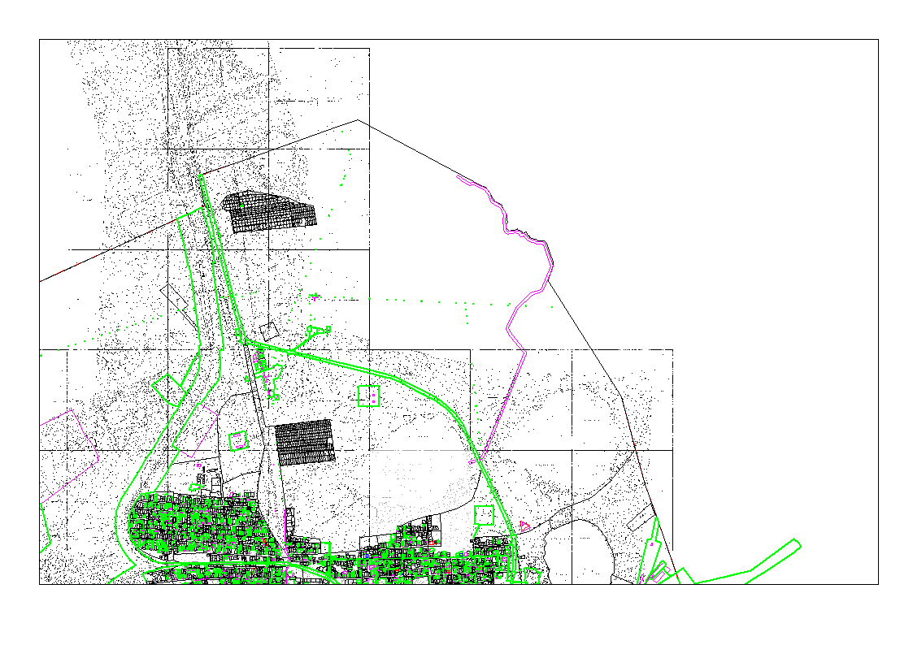
Схема участка

Фото участка
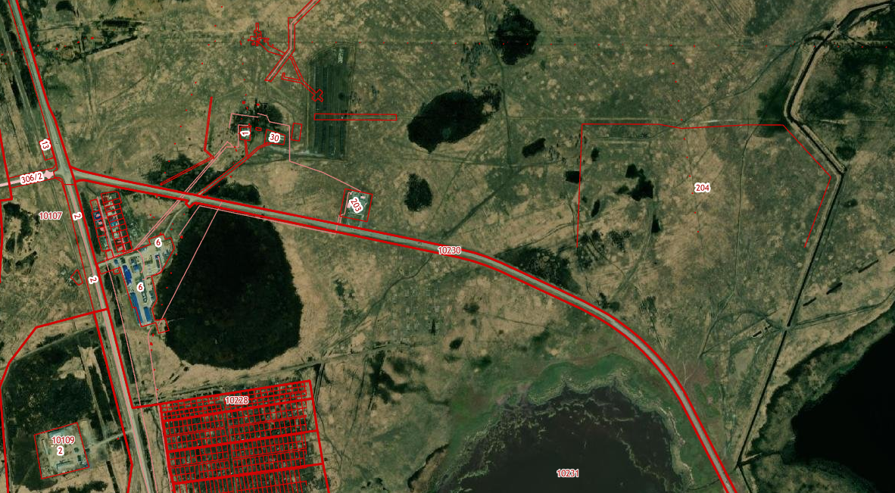

Анкета инвестиционной площадки № 4 по типу «гринфилд»

География земельного участка/площадки
Место расположения (адрес) | На западе от д. Усть-Тандовка Новочановского сельсовета на берегу оз. Чаны
Численность населенного пункта (человек) | 1814
Площадь 1 участка (га) и размеры (км) | 5,3га
Удалённость от ближайшей грузовой железнодорожной станции (название, км)  (с указанием собственника железнодорожного тупика при его наличии) | Станция Барабинск – 70 км
Удалённость от ближайшего аэропорта (название, км) | Толмачево,400 км
Близлежащие объекты (жилая застройка, промышленные и сельскохозяйственные предприятия с указанием их специализации) | Детский оздоровительный лагерь «Чайка»

Основные характеристики земельного участка/площадки
Кадастровый номер участка | 54:02:010928:1759
Межевание земельного участка (проведено или нет) | проведено
Категория земель (с/х назначения, земли поселения и т. д.) | земли особо охраняемых территорий и объектов
Наличие построек/ограждений (зданий, сооружений и пр., их состояние, площадь, потенциально возможное использование и прочие характеристики) | строения отсутствуют, строительство баз отдыха
Глубина залегания грунтовых вод (м) | н/д

Обеспеченность земельного участка/площадки инженерной и транспортной инфраструктурой
Вид инфраструктуры | Предварительные технические условия (максимальные объёмы ресурсов, виды и т. д.)
Водоснабжение | требуется бурение скважин
Канализация сточных вод | требуется строительство канализационной системы
Электроснабжение | источник электроснабжения для подключения, расстояние до точки подключения 1000 м
Теплоснабжение | -
Газоснабжение | -
Подъездные пути, их характеристика(примыкание к участку, расстояние до автомобильной дороги федерального/регионального/  местного значения) | Грунтовая дорога 9 км от асфальтовой дороги Барабинск-Квашнино

Контактная информация
Собственник земельного участка/площадки: собственность Барабинского района
Наименование, юридический адрес | Отдел имущества и земельных отношений администрации Барабинского района;  Отдел строительства и архитектуры администрации Барабинского района.  632334, г. Барабинск, ул. Островского, 8
Контактное лицо, Ф.И.О. и должность руководителя, телефон, факс, e-mail | Радишевский Вячеслав Валерьевич - начальник отдела имущества и земельных отношений, тел. (8-383-62) 2-55-65 , e-mail: rvvadmbar@yandex.ru  Баюрова Марина Анатольевна - начальник отдела строительства и архитектуры, тел. (8-383-62) 2-20-41,  e-mail: bma13@list.ru

Схема участка
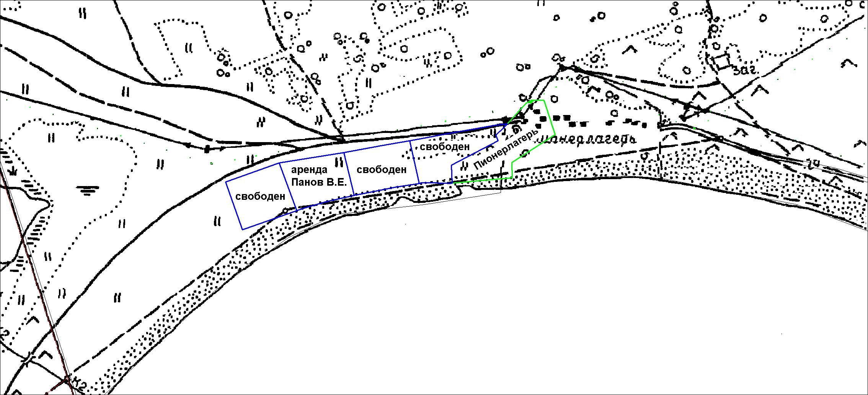
Фото участка
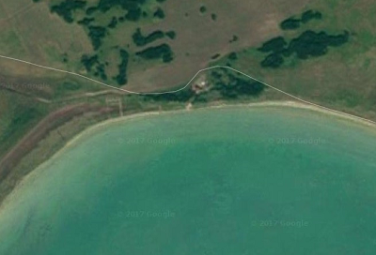
Анкета инвестиционной площадки № 5 по типу «гринфилд»

География земельного участка/площадки
Место расположения (адрес) | На западе от д. Усть-Тандовка Новочановского сельсовета на берегу оз. Чаны
Численность населенного пункта (человек) | 1814
Площадь 2 участка (га) и размеры (км) | 5,3 га
Удалённость от ближайшей грузовой железнодорожной станции (название, км)  (с указанием собственника железнодорожного тупика при его наличии) | Станция Барабинск – 70 км
Удалённость от ближайшего аэропорта (название, км) | Толмачево,400 км
Близлежащие объекты (жилая застройка, промышленные и сельскохозяйственные предприятия с указанием их специализации) | Детский оздоровительный лагерь «Чайка»

Основные характеристики земельного участка/площадки
Кадастровый номер участка | 54:02:010928:1761
Межевание земельного участка (проведено или нет) | проведено
Категория земель (с/х назначения, земли поселения и т. д.) | земли особо охраняемых территорий и объектов
Наличие построек/ограждений (зданий, сооружений и пр., их состояние, площадь, потенциально возможное использование и прочие характеристики) | строения отсутствуют, строительство баз отдыха
Глубина залегания грунтовых вод (м) | н/д

Обеспеченность земельного участка/площадки инженерной и транспортной инфраструктурой
Вид инфраструктуры | Предварительные технические условия (максимальные объёмы ресурсов, виды и т. д.)
Водоснабжение | требуется бурение скважин
Канализация сточных вод | требуется строительство канализационной системы
Электроснабжение | источник электроснабжения для подключения, расстояние до точки подключения 1000 м
Теплоснабжение | -
Газоснабжение | -
Подъездные пути, их характеристика(примыкание к участку, расстояние до автомобильной дороги федерального/регионального/  местного значения) | Грунтовая дорога 9 км от асфальтовой дороги Барабинск-Квашнино

Контактная информация
Собственник земельного участка/площадки: собственность Барабинского района
Наименование, юридический адрес | Отдел имущества и земельных отношений администрации Барабинского района;  Отдел строительства и архитектуры администрации Барабинского района.  632334, г. Барабинск, ул. Островского, 8
Контактное лицо, Ф.И.О. и должность руководителя, телефон, факс, e-mail | Радишевский Вячеслав Валерьевич - начальник отдела имущества и земельных отношений, тел. (8-383-62) 2-55-65 , e-mail: rvvadmbar@yandex.ru  Баюрова Марина Анатольевна - начальник отдела строительства и архитектуры, тел. (8-383-62) 2-20-41,  e-mail: bma13@list.ru

Схема участка
Фото участка
Анкета инвестиционной площадки № 6 по типу «гринфилд»

География земельного участка/площадки
Место расположения (адрес) | На западе от д. Усть-Тандовка Новочановского сельсовета на берегу оз. Чаны
Численность населенного пункта (человек) | 1814
Площадь 1 участка (га) и размеры (км) | 5,3га
Удалённость от ближайшей грузовой железнодорожной станции (название, км)  (с указанием собственника железнодорожного тупика при его наличии) | Станция Барабинск – 70 км
Удалённость от ближайшего аэропорта (название, км) | Толмачево,400 км
Близлежащие объекты (жилая застройка, промышленные и сельскохозяйственные предприятия с указанием их специализации) | Детский оздоровительный лагерь «Чайка»

Основные характеристики земельного участка/площадки
Кадастровый номер участка | 54:02:010928:1762
Межевание земельного участка (проведено или нет) | проведено
Категория земель (с/х назначения, земли поселения и т. д.) | земли особо охраняемых территорий и объектов
Наличие построек/ограждений (зданий, сооружений и пр., их состояние, площадь, потенциально возможное использование и прочие характеристики) | строения отсутствуют, строительство баз отдыха
Глубина залегания грунтовых вод (м) | н/д

Обеспеченность земельного участка/площадки инженерной и транспортной инфраструктурой
Вид инфраструктуры | Предварительные технические условия (максимальные объёмы ресурсов, виды и т. д.)
Водоснабжение | требуется бурение скважин
Канализация сточных вод | требуется строительство канализационной системы
Электроснабжение | источник электроснабжения для подключения, расстояние до точки подключения 1000 м
Теплоснабжение | -
Газоснабжение | -
Подъездные пути, их характеристика(примыкание к участку, расстояние до автомобильной дороги федерального/регионального/  местного значения) | Грунтовая дорога 9 км от асфальтовой дороги Барабинск-Квашнино

Контактная информация
Собственник земельного участка/площадки: собственность Барабинского района
Наименование, юридический адрес | Отдел имущества и земельных отношений администрации Барабинского района;  Отдел строительства и архитектуры администрации Барабинского района.  632334, г. Барабинск, ул. Островского, 8
Контактное лицо, Ф.И.О. и должность руководителя, телефон, факс, e-mail | Радишевский Вячеслав Валерьевич - начальник отдела имущества и земельных отношений, тел. (8-383-62) 2-55-65 , e-mail: rvvadmbar@yandex.ru  Баюрова Марина Анатольевна - начальник отдела строительства и архитектуры, тел. (8-383-62) 2-20-41,  e-mail: bma13@list.ru

Схема участка
Фото участка
Анкета инвестиционной площадки № 7 по типу «браунфилд»

География земельного участка/площадки:
Место расположения (адрес) | НСО, Барабинский район, г. Барабинск, ул. И. Воронкова, 16 (территория бывшего муниципального казенного учреждения школа - интернат для детей сирот и детей оставшихся без попечения родителей, «Кадеты Барабы»)
Численность населенного пункта (человек) | 28941
Площадь (га) и размеры (км) | 3,987 га
Удалённость от ближайшей грузовой железнодорожной станции (название, км)  (с указанием собственника железнодорожного тупика при его наличии) | Станция Барабинск – 5 км
Удалённость от ближайшего аэропорта (название, км) | Толмачево,320 км
Близлежащие объекты (жилая застройка, промышленные и сельскохозяйственные предприятия с указанием их специализации) | Поселок «Западный»

Основные характеристики земельного участка/площадки
Кадастровый номер (при наличии) | 54:31:010745:25
Межевание земельного участка (проведено или нет) | проведено
Категория земель (с/х назначения, земли поселения и т. д.) | земли населенных пунктов
Наличие на участке (площадке) объектов (зданий, сооружений и пр., их состояние, площадь, потенциально возможное использование и прочие характеристики) | нет
Глубина залегания грунтовых вод (м) | н/д

Обеспеченность земельного участка/площадки инженерной и транспортной инфраструктурой
Вид инфраструктуры | Предварительные технические условия (максимальные объёмы ресурсов, виды и т. д.)
Водоснабжение | имеется
Канализация сточных вод | имеется
Электроснабжение | имеется
Теплоснабжение | имеется
Газоснабжение | -
Подъездные пути, их характеристика(примыкание к участку, расстояние до автомобильной дороги федерального/регионального/  местного значения) | Асфальтовое покрытие на территории участка, дорога с асфальтовым покрытием от пер. Майский до площадки

Контактная информация
Собственник земельного участка/площадки: областная собственность
Наименование, юридический адрес | Отдел имущества и земельных отношений администрации Барабинского района;  Отдел строительства и архитектуры администрации Барабинского района.  632334, г. Барабинск, ул. Островского, 8
Контактное лицо, Ф.И.О. и должность руководителя, телефон, факс, e-mail | Радишевский Вячеслав Валерьевич - начальник отдела имущества и земельных отношений, тел. (8-383-62) 2-55-65 , e-mail: rvvadmbar@yandex.ru  Баюрова Марина Анатольевна - начальник отдела строительства и архитектуры, тел. (8-383-62) 2-20-41,  e-mail: bma13@list.ru

Схема участка
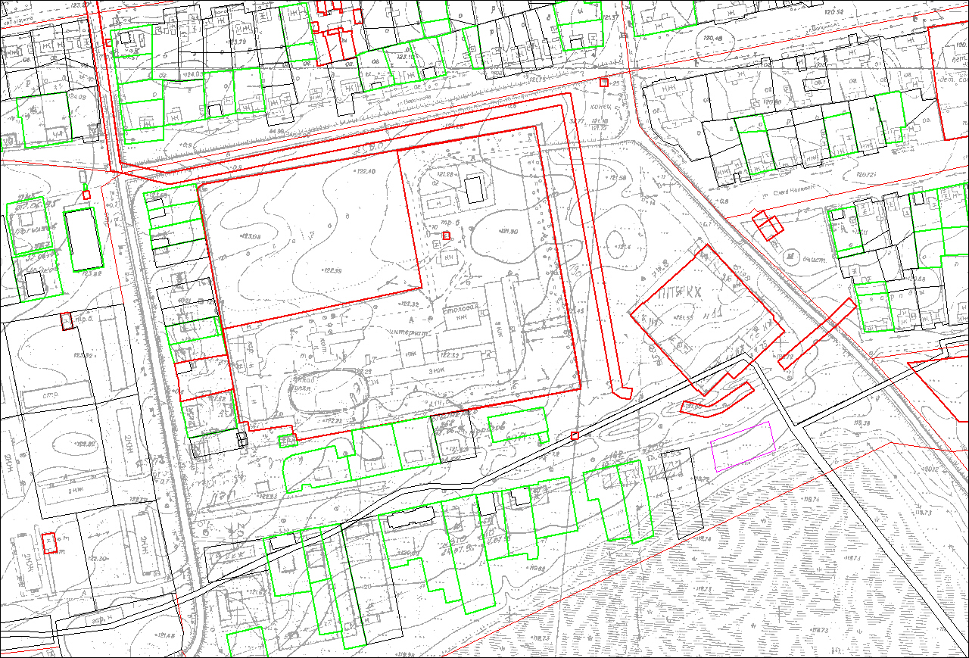

Фото участка
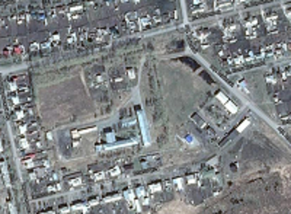

Анкета инвестиционной площадки № 8 по типу «браунфилд»

География земельного участка/площадки
Место расположения (адрес) | НСО, г. Барабинск, территория  ПУ № 82
Численность населенного пункта (человек) | 28941
Площадь (га) и размеры (км) | 11
Удалённость от ближайшей грузовой железнодорожной станции (название, км)  (с указанием собственника железнодорожного тупика при его наличии) | Станция Барабинск – 8 км
Удалённость от ближайшего аэропорта (название, км) | Толмачево,320 км
Близлежащие объекты (жилая застройка, промышленные и сельскохозяйственные предприятия с указанием их специализации) | Микрорайон «Усадебный»

Основные характеристики земельного участка/площадки
Кадастровый номер участка (при наличии) | 54:31:011201:59
Межевание земельного участка (проведено или нет) | проведено
Категория земель (с/х назначения, земли поселения и т. д.) | земли населенных пунктов
Наличие построек/ограждений (зданий, сооружений и пр., их состояние, площадь, потенциально возможное использование и прочие характеристики) | Учебный корпус:  Кадастровый номер:  54:31:011201:122 Площадь здания: 1811,5 кв.м.  Спортивный зал:  Кадастровый номер:  54:31:011201:124 Площадь здания: 1808,3 кв.м.  Общежитие:  Кадастровый номер:  54:31:011201:125 Площадь здания: 1419,36кв.м.  Мастерские:  Кадастровый номер:  54:31:011201:123 Площадь здания: 992,5 кв.м.  Для эксплуатации объектов народного образования.
Глубина залегания грунтовых вод (м) | н/д

Обеспеченность земельного участка/площадки инженерной и транспортной инфраструктурой
Вид инфраструктуры | Предварительные технические условия (максимальные объёмы ресурсов, виды и т. д.)
Водоснабжение | Имеется, расстояние от точки подключения 1000 м
Канализация сточных вод | Имеется, расстояние от точки подключения 1000 м
Электроснабжение | Имеется, расстояние от точки подключения 1000 м
Теплоснабжение | имеется
Газоснабжение | -
Подъездные пути, их характеристика(примыкание к участку, расстояние до автомобильной дороги федерального/регионального/  местного значения) | Грунтовая дорога от асфальтовой дороги Барабинск-Зюзя

Контактная информация
Собственник земельного участка/площадки: областная собственность
Наименование, юридический адрес | Отдел имущества и земельных отношений администрации Барабинского района;  Отдел строительства и архитектуры администрации Барабинского района.  632334, г. Барабинск, ул. Островского, 8
Контактное лицо, Ф.И.О. и должность руководителя, телефон, факс, e-mail | Радишевский Вячеслав Валерьевич - начальник отдела имущества и земельных отношений, тел. (8-383-62) 2-55-65 , e-mail: rvvadmbar@yandex.ru  Баюрова Марина Анатольевна - начальник отдела строительства и архитектуры, тел. (8-383-62) 2-20-41,  e-mail: bma13@list.ru

Схема участка

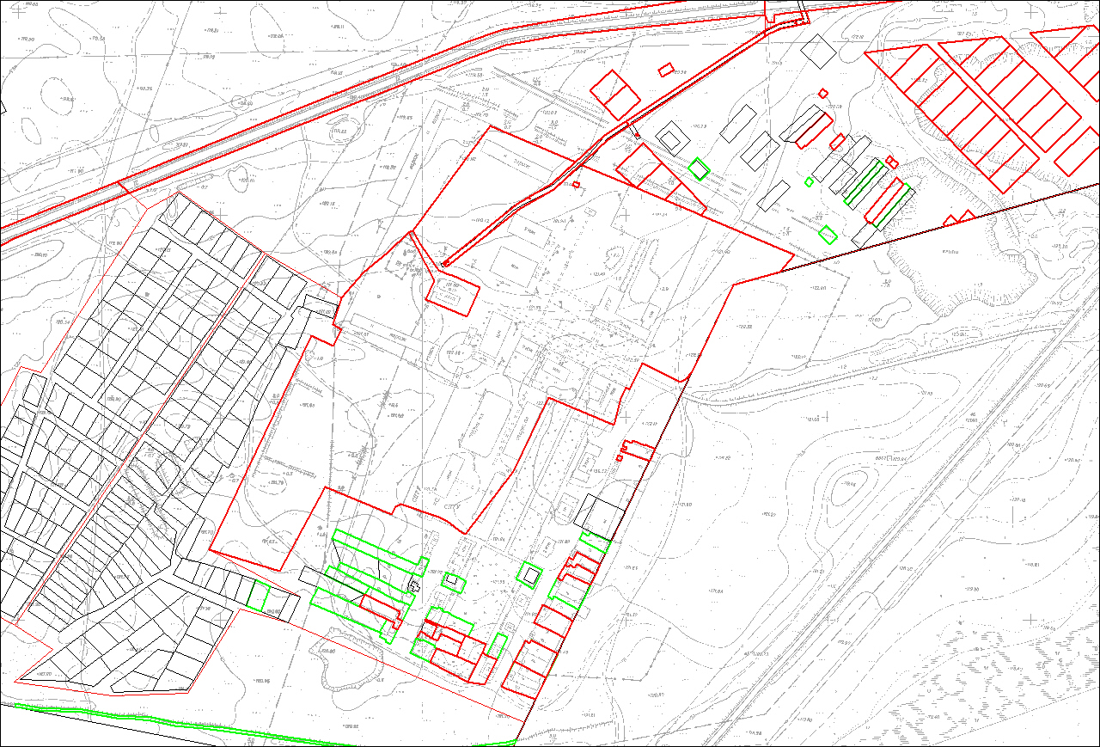
Фото участка
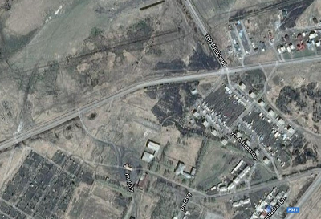

Анкета инвестиционной площадки № 9 по типу «браунфилд»

География земельного участка/площадки
Место расположения (адрес) | НСО, г. Барабинск, территория  ПУ № 82
Численность населенного пункта (человек) | 28941
Площадь (га) и размеры (км) | 2
Удалённость от ближайшей грузовой железнодорожной станции (название, км)  (с указанием собственника железнодорожного тупика при его наличии) | Станция Барабинск – 8 км
Удалённость от ближайшего аэропорта (название, км) | Толмачево,320 км
Близлежащие объекты (жилая застройка, промышленные и сельскохозяйственные предприятия с указанием их специализации) | Микрорайон «Усадебный»

Основные характеристики земельного участка/площадки
Кадастровый номер участка (при наличии) | 54:02:010413:488
Межевание земельного участка (проведено или нет) | проведено
Категория земель (с/х назначения, земли поселения и т. д.) | земли населенных пунктов
Наличие построек/ограждений (зданий, сооружений и пр., их состояние, площадь, потенциально возможное использование и прочие характеристики) | Объекты отсутствуют.Для эксплуатации объектов народного образования.
Глубина залегания грунтовых вод (м) | н/д

Обеспеченность земельного участка/площадки инженерной и транспортной инфраструктурой
Вид инфраструктуры | Предварительные технические условия (максимальные объёмы ресурсов, виды и т. д.)
Водоснабжение | Имеется, расстояние от точки подключения 1000 м
Канализация сточных вод | Имеется, расстояние от точки подключения 1000 м
Электроснабжение | имеется, расстояние от точки подключения 1000 м
Теплоснабжение | имеется
Газоснабжение | -
Подъездные пути, их характеристика(примыкание к участку, расстояние до автомобильной дороги федерального/регионального/  местного значения) | Грунтовая дорога от асфальтовой дороги Барабинск-Здвинск

Контактная информация
Собственник земельного участка/площадки: областная собственность
Наименование, юридический адрес | Отдел имущества и земельных отношений администрации Барабинского района;  Отдел строительства и архитектуры администрации Барабинского района.  632334, г. Барабинск, ул. Островского, 8
Контактное лицо, Ф.И.О. и должность руководителя, телефон, факс, e-mail | Радишевский Вячеслав Валерьевич - начальник отдела имущества и земельных отношений, тел. (8-383-62) 2-55-65 , e-mail: rvvadmbar@yandex.ru  Баюрова Марина Анатольевна - начальник отдела строительства и архитектуры, тел. (8-383-62) 2-20-41,  e-mail: bma13@list.ru

Схема участка
Фото участка
Анкета инвестиционной площадки № 10 по типу «браунфилд»

География земельного участка/площадки
Место расположения (адрес) | НСО, Барабинский район, г. Барабинск, ул. Мира, 263 (юго-западная часть города Барабинска, бывший участок СУ-814)
Численность населенного пункта (человек) | 28941
Площадь (га) и размеры (км) | 10,6 га
Удалённость от ближайшей грузовой железнодорожной станции (название, км)  (с указанием собственника железнодорожного тупика при его наличии) | Станция Барабинск – 8 км
Удалённость от ближайшего аэропорта (название, км) | Толмачево, 320 км
Близлежащие объекты (жилая застройка, промышленные и сельскохозяйственные предприятия с указанием их специализации) | Граничит с железнодорожными путями, до жилой застройки – 200 м.

Основные характеристики земельного участка/площадки
Кадастровый номер (при наличии) | 54:31:010606:31
Межевание земельного участка (проведено или нет) | проведено
Категория земель (с/х назначения, земли поселения и т. д.) | Земли населенных пунктов
Наличие построек/ограждений (зданий, сооружений и пр., их состояние, площадь, потенциально возможное использование и прочие характеристики) | Нежилое здание (металлический склад): 54:31:010606:54, площадь 852,4 кв.м  Нежилое здание (ремонтно-механическая мастерская): 54:31:010606:53, площадь 1374,3 кв.м;  Нежилое здание (теплая стоянка №1): 54:31:010606:52, площадь 1305,4 кв.м;  Нежилое здание (котельная): 54:31:010606:51, площадь 218,4 кв.м;  сооружение (железнодорожный путь с тупиком): 54:31:010606:50, площадь 7604,49 кв.м;  Нежилое здание (АБК): 54:31:010606:49, площадь 1549,2 кв.м;  Нежилое здание (весовая -проходная): 54:31:010606:48, площадь 10 кв.м;  Нежилое здание (быстромонтируемое здание-2): 54:31:010606:47, площадь 323,9 кв.м;  Нежилое здание (быстромонтируемое здание-1): 54:31:010606:46, площадь 346 кв.м;  под строительство производственной базы , (размещение промышленных объектов)
Глубина залегания грунтовых вод (м) | н/д

Обеспеченность земельного участка/площадки инженерной и транспортной инфраструктурой
Вид инфраструктуры | Предварительные технические условия (максимальные объёмы ресурсов, виды и т. д.)
Водоснабжение | требуется бурение скважин
Канализация сточных вод | требуется обустройство локальной системы очистки и сброса
Электроснабжение | Требуется строительство дополнительной подстанции 110/10 кВ.
Теплоснабжение | -
Газоснабжение | Необходимо строительство газораспределительной станции или реконструкции существующей, а также строительство газопровода протяжённостью около 6,0 км., (с пересечением участка железной дороги Новосибирск-Омск)
Подъездные пути, их характеристика(примыкание к участку, расстояние до автомобильной дороги федерального/регионального/  местного значения) | Имеется собственный железнодорожный тупик

Контактная информация
Собственник земельного участка/площадки: Российская Федерация
Наименование, юридический адрес | Отдел имущества и земельных отношений администрации Барабинского района;  Отдел строительства и архитектуры администрации Барабинского района.  632334, г. Барабинск, ул. Островского, 8
Контактное лицо, Ф.И.О. и должность руководителя, телефон, факс, e-mail | Радишевский Вячеслав Валерьевич - начальник отдела имущества и земельных отношений, тел. (8-383-62) 2-55-65 , e-mail: rvvadmbar@yandex.ru  Баюрова Марина Анатольевна - начальник отдела строительства и архитектуры, тел. (8-383-62) 2-20-41,  e-mail: bma13@list.ru

Схема участка
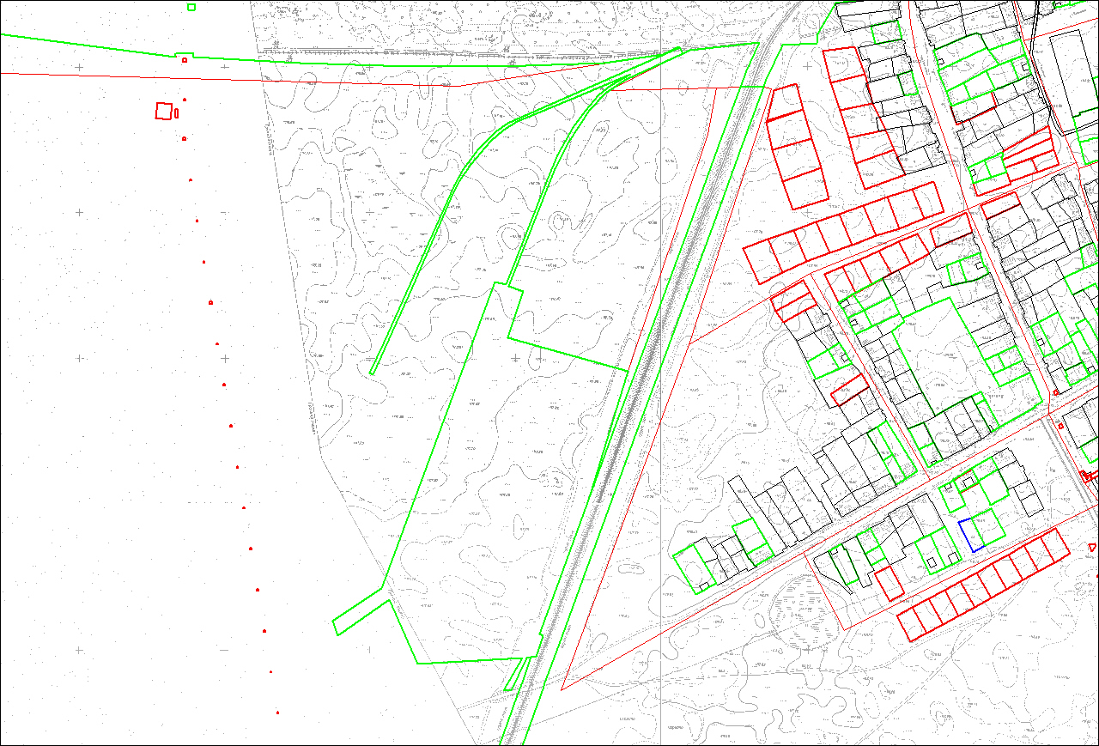
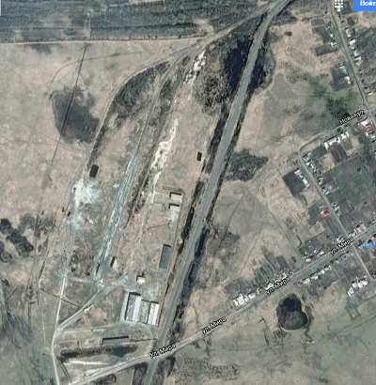
Фото участка

Анкета инвестиционной площадки № 11 по типу «гринфилд»

География земельного участка/площадки
Место расположения (адрес) | НСО, г. Барабинск, ул. Юбилейная 12 (южная часть города Барабинска)
Численность населенного пункта (человек) | 28941
Площадь (га) и размеры (км) | 0,2081 га
Удалённость от ближайшей грузовой железнодорожной станции (название, км)  (с указанием собственника железнодорожного тупика при его наличии) | Станция Барабинск – 4 км
Удалённость от ближайшего аэропорта (название, км) | Толмачево, 320 км
Близлежащие объекты (жилая застройка, промышленные и сельскохозяйственные предприятия с указанием их специализации) | Рынок, школа-интернат №18 ОАО «РЖД», магазины, жилые застройки.

Основные характеристики земельного участка/площадки
Кадастровый номер (при наличии) | 54:31:010961:13
Межевание земельного участка (проведено или нет) | проведено
Категория земель (с/х назначения, земли поселения и т. д.) | Земли населенных пунктов
Наличие построек/ограждений (зданий, сооружений и пр., их состояние, площадь, потенциально возможное использование и прочие характеристики) | не имеется, под строительство, возможное использование участка – для размещения промышленных объектов
Глубина залегания грунтовых вод (м) | н/д

Обеспеченность земельного участка/площадки инженерной и транспортной инфраструктурой
Вид инфраструктуры | Предварительные технические условия (максимальные объёмы ресурсов, виды и т. д.)
Водоснабжение | Имеется возможность подключения к инженерным коммуникациям
Канализация сточных вод | Имеется возможность подключения к инженерным коммуникациям
Электроснабжение | Имеется возможность подключения к инженерным коммуникациям
Теплоснабжение | Имеется возможность подключения к инженерным коммуникациям
Газоснабжение | Имеется возможность подключения к инженерным коммуникациям
Подъездные пути, их характеристика(примыкание к участку, расстояние до автомобильной дороги федерального/регионального/  местного значения) | Дорога с твердым покрытием, 10 м до автомобильной дороги местного значения, 4 км до автомобильной дороги федерального значения.

Контактная информация
Собственник земельного участка/площадки: собственность Барабинского района
Наименование, юридический адрес | Отдел имущества и земельных отношений администрации Барабинского района;  Отдел строительства и архитектуры администрации Барабинского района.  632334, г. Барабинск, ул. Островского, 8
Контактное лицо, Ф.И.О. и должность руководителя, телефон, факс, e-mail | Радишевский Вячеслав Валерьевич - начальник отдела имущества и земельных отношений, тел. (8-383-62) 2-55-65 , e-mail: rvvadmbar@yandex.ru  Баюрова Марина Анатольевна - начальник отдела строительства и архитектуры, тел. (8-383-62) 2-20-41,  e-mail: bma13@list.ru

Схема участка
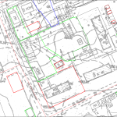
Фото участка
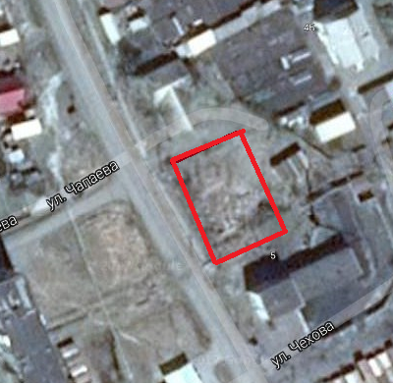

Анкета инвестиционной площадки № 12 по типу «гринфилд»

География земельного участка/площадки
Место расположения (адрес) | НСО, г. Барабинск
Численность населенного пункта (человек) | 28941
Площадь (га) и размеры (км) | 118,04 га
Удалённость от ближайшей грузовой железнодорожной станции (название, км)  (с указанием собственника железнодорожного тупика при его наличии) | Станция Барабинск – 4 км
Удалённость от ближайшего аэропорта (название, км) | Толмачево, 320 км
Близлежащие объекты (жилая застройка, промышленные и сельскохозяйственные предприятия с указанием их специализации)

Основные характеристики земельного участка/площадки
Кадастровый номер (при наличии) | 54:31:011208:6
Межевание земельного участка (проведено или нет) | проведено
Категория земель (с/х назначения, земли поселения и т. д.) | Земли населенных пунктов
Наличие построек/ограждений (зданий, сооружений и пр., их состояние, площадь, потенциально возможное использование и прочие характеристики) | не имеется, под строительство
Глубина залегания грунтовых вод (м) | н/д

Обеспеченность земельного участка/площадки инженерной и транспортной инфраструктурой
Вид инфраструктуры | Предварительные технические условия (максимальные объёмы ресурсов, виды и т. д.)
Водоснабжение | требуется бурение скважин, расстояние от точки подключения 3100 м
Канализация сточных вод | требуется строительство канализационного коллектора с врезкой в существующую сеть центральной системы канализации г. Барабинска, расстояния до точки подключения 3700 м
Электроснабжение | Требуется строительство дополнительной подстанции 110/10 кВ, расстояния до основной линии подключения 2000 м
Теплоснабжение | Имеется возможность подключения к инженерным коммуникациям, расстояние от точки подключения 3100 м
Газоснабжение | Имеется возможность подключения к инженерным коммуникациям, расстояние от точки подключения 2000 м
Подъездные пути, их характеристика(примыкание к участку, расстояние до автомобильной дороги федерального/регионального/  местного значения) | Грунтовая договора, расстояние до а/д «115 км а/д «М-51» - Барабинск» 0,1 км.

Контактная информация
Собственник земельного участка/площадки: отсутствует
Наименование, юридический адрес | Отдел имущества и земельных отношений администрации Барабинского района;  Отдел строительства и архитектуры администрации Барабинского района.  632334, г. Барабинск, ул. Островского, 8
Контактное лицо, Ф.И.О. и должность руководителя, телефон, факс, e-mail | Радишевский Вячеслав Валерьевич - начальник отдела имущества и земельных отношений, тел. (8-383-62) 2-55-65 , e-mail: rvvadmbar@yandex.ru  Баюрова Марина Анатольевна - начальник отдела строительства и архитектуры, тел. (8-383-62) 2-20-41,  e-mail: bma13@list.ru

Схема участка
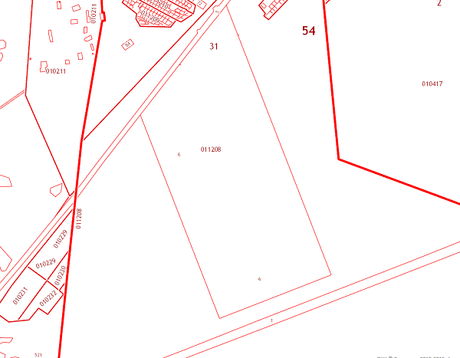

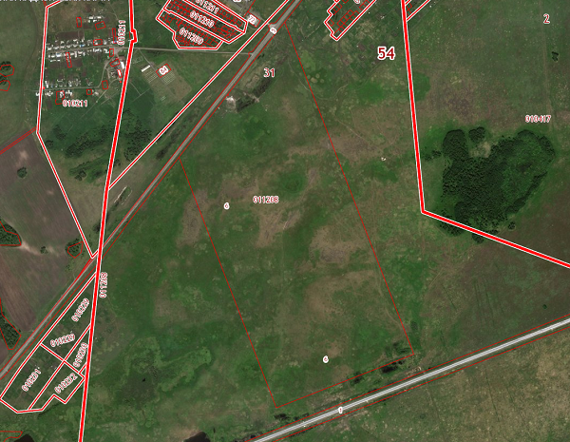
Фото участка

Анкета инвестиционной площадки № 13 по типу «гринфилд»

География земельного участка/площадки
Место расположения (адрес) | НСО, Барабинский район, в 2 км на юг от города Барабинск, в границах Щербаковского сельского совета
Численность населенного пункта (человек) | 1342
Площадь (га) и размеры (км) | 25,064 га
Удалённость от ближайшей грузовой железнодорожной станции (название, км)  (с указанием собственника железнодорожного тупика при его наличии) | Станция Барабинск – 4 км
Удалённость от ближайшего аэропорта (название, км) | Толмачево, 320 км
Близлежащие объекты (жилая застройка, промышленные и сельскохозяйственные предприятия с указанием их специализации)

Основные характеристики земельного участка/площадки
Кадастровый номер (при наличии) | 54:02:010413:585
Межевание земельного участка (проведено или нет) | проведено
Категория земель (с/х назначения, земли поселения и т. д.) | Земли сельскохозяйственного назначения
Наличие построек/ограждений (зданий, сооружений и пр., их состояние, площадь, потенциально возможное использование и прочие характеристики) | не имеется, под строительство
Глубина залегания грунтовых вод (м) | н/д

Обеспеченность земельного участка/площадки инженерной и транспортной инфраструктурой
Вид инфраструктуры | Предварительные технические условия (максимальные объёмы ресурсов, виды и т. д.)
Водоснабжение | требуется бурение скважин, расстояние от точки подключения 2600 м
Канализация сточных вод | требуется строительство канализационного коллектора с врезкой в существующую сеть центральной системы канализации г. Барабинска, расстояния до точки подключения 3400 м
Электроснабжение | Требуется строительство дополнительной подстанции 110/10 кВ, расстояния до основной линии подключения 3000 м
Теплоснабжение | Имеется возможность подключения к инженерным коммуникациям, расстояние от точки подключения 3400 м
Газоснабжение | Имеется возможность подключения к инженерным коммуникациям, расстояние от точки подключения 3000 м
Подъездные пути, их характеристика(примыкание к участку, расстояние до автомобильной дороги федерального/регионального/  местного значения) | Грунтовая договора, расстояние до а/д «115 км а/д «М-51» - Барабинск» 0,6 км.

Контактная информация
Собственник земельного участка/площадки: собственность Барабинского района
Наименование, юридический адрес | Отдел имущества и земельных отношений администрации Барабинского района;  Отдел строительства и архитектуры администрации Барабинского района.  632334, г. Барабинск, ул. Островского, 8
Контактное лицо, Ф.И.О. и должность руководителя, телефон, факс, e-mail | Радишевский Вячеслав Валерьевич - начальник отдела имущества и земельных отношений, тел. (8-383-62) 2-55-65 , e-mail: rvvadmbar@yandex.ru  Баюрова Марина Анатольевна - начальник отдела строительства и архитектуры, тел. (8-383-62) 2-20-41,  e-mail: bma13@list.ru

Схема участка
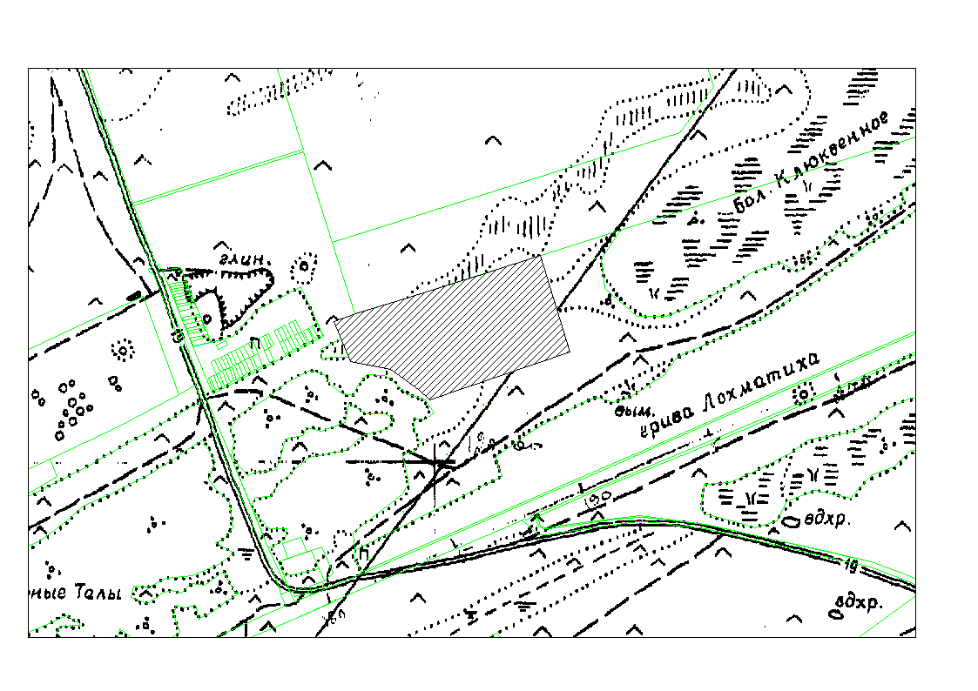

Фото участка
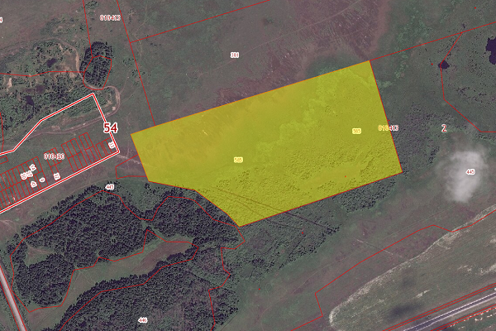

Выписка из схемы территориального планирования
Учреждением ООО «ЗапСибНИИПИАгроПром» разработана схема территориального планирования Барабинского района.
Разработаны Генеральные планы всех муниципальных поселений сельских и г. Барабинска.
Ознакомиться с генеральными планами района и поселений можно на их электронных интернет-сайтах, а также в Федеральной государственной информационной системе «Территориальное планирование» (ФГИС ТП).
Согласно генеральному плану г. Барабинска на территории города установлены следующие функциональные зоны:
- жилая зона;
- общественно-деловая зона;
- производственная зона;
- зона объектов инженерной инфраструктуры;
- зона специального назначения;
- зона природных территорий;
- зона акваторий.

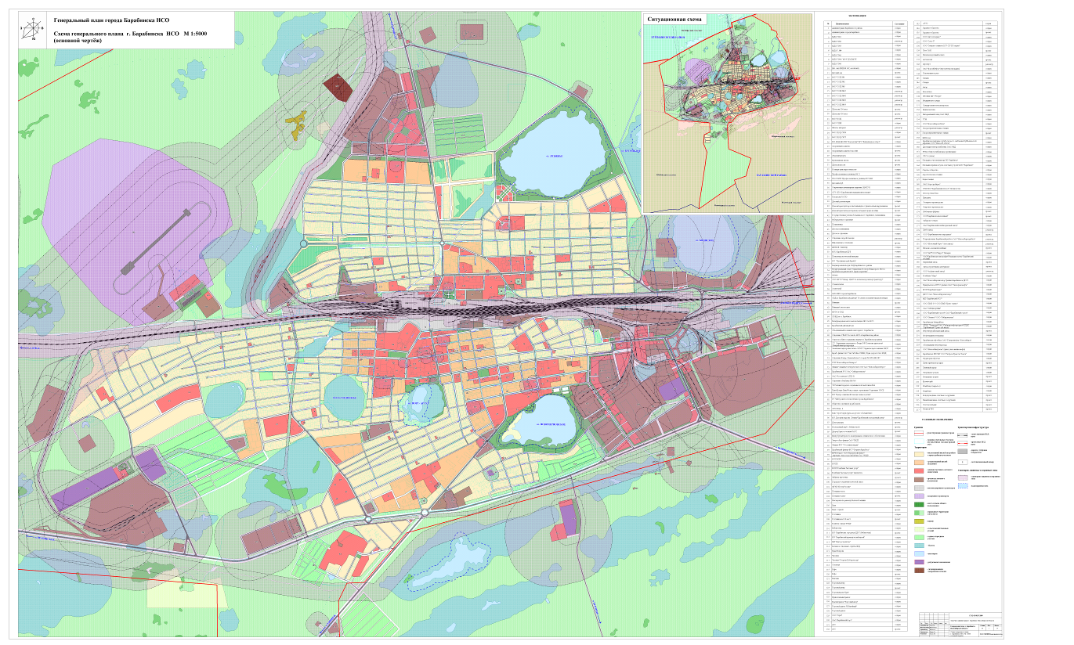
Предприятия, связанные с железной дорогой сгруппированы вдоль станции, образуя транспортно-промышленный узел.
Самая крупная промышленная зона города формируется на основе существующей восточной промзоны. Так же генеральным планом предусматривается формирование северного промышленного района на территории бывшего кирпичного завода.
Переустройство и развитие производственных зон предусматривает качественное развитие территории сложившихся промышленных районов Восточного, Северного и Западного.
«Северный промрайон» формируется на базе бывшего кирпичного завода, около него можно расположить завод строительных материалов. Здесь имеются резервные территории, на которых возможно размещение новых предприятий.
«Восточный промрайон» формируется на базе самой крупной группы предприятий города. В промрайоне размещаются: Барабинская нефтебаза АО «Газпромнефть-терминал», ООО «ОРИОН», Барабинское ДРСУ ОАО «Новосибирскавтодор», ЗАО «Барабинский комбикормовый завод», Барабинский рыбхоз АО «Новосибирскрыбхоз» и другие небольшие предприятия. Здесь же генпланом запроектировано размещение Нефтеперерабатывающего завода.
В промрайоне имеются свободные территории, которые могут быть использованы как резервные для расширения существующих или размещения новых предприятий, после соответствующей инженерной подготовки.
«Западный промрайон» - это предприятие ФГКУ Комбинат «Марс» Росрезерва, нефтеналивная станция. Здесь также имеются свободные территории для размещения производственных площадок.
Четвертый промрайон - железнодорожная станция «Барабинск» и предприятия, связанные с работой станции и обслуживанием железной дороги.

8.7. Нормативные правовые акты, регулирующие инвестиционную деятельность на муниципальном уровне
Наименование акта | Реквизиты | Основные положения
Постановление администрации Барабинского района «О создании Общественного Совета по улучшению инвестиционного климата и развитию предпринимательства при Главе Барабинского района» | № 228 от 17.03.2020 г. (в редакции постановления администрации Барабинского района от 23.12.2020 № 1545, от 05.07.2021 № 778, от 13.09.2021 № 1065, от 03.06.2022 № 838) | Положение о работе и состав Совета по улучшению инвестиционного климата и развитию предпринимательства при Главе Барабинского района
Постановление администрации Барабинского района «Об утверждении положения об инвестиционном уполномоченном в Барабинском районе Новосибирской области» | № 21 от 30.04.2020  (в редакции постановлений администрации Барабинского района от 25.12.2020, от 03.06.2022 № 839) | О назначении инвестиционного уполномоченного в администрации Барабинского района и об утверждении положения об инвестиционном уполномоченном в Барабинском районе
Постановление администрации Барабинского района «Об утверждении Порядка рассмотрения администрацией Барабинского района ходатайств юридических лиц о реализации масштабных инвестиционных проектов и их соответствии критериям, установленным подпунктом 2 пункта 1 статьи 1 Закона Новосибирской области от 01.07.2015 № 583-ОЗ «Об установлении критериев, которым должны соответствовать объекты социально-культурного и коммунально-бытового назначения, масштабные инвестиционные проекты, для размещения (реализации) которых предоставляются земельные участки в аренду без проведения торгов и о внесении изменения в статью 15 закона Новосибирской области «Об использовании земель на территории Новосибирской области» | № 591 от 18.07.2016 (в редакции постановления администрации Барабинского района от 10.03.2017 №223) | Принят Порядок рассмотрения администрацией Барабинского района ходатайств юридических лиц о реализации масштабных инвестиционных проектов и их соответствии критериям, установленным подпунктом 2 пункта 1 статьи 1 Закона Новосибирской области от 01.07.2015 № 583-ОЗ «Об установлении критериев, которым должны соответствовать объекты социально-культурного и коммунально-бытового назначения, масштабные инвестиционные проекты, для размещения (реализации) которых предоставляются земельные участки в аренду без проведения торгов и о внесении изменения в статью 15 закона Новосибирской области «Об использовании земель на территории Новосибирской области»
Постановление администрации Барабинского района «Об утверждении порядка организации и работы канала прямой связи с инвесторами на территории Барабинского района» | № 218 от 02.03.2017 | Создан канал прямой связи с инвесторами в электронной форме для оперативного решения вопросов, возникающих в процессе инвестиционной деятельности. Утвержден Порядок организации и работы канала прямой связи с инвесторами на территории Барабинского района
Постановление администрации Барабинского района «Об утверждении Плана создания инвестиционных объектов и объектов инфраструктуры в Барабинском районе на 2022 год» | № 487 от 30.03.2022 | Утвержден План создания инвестиционных объектов и объектов инфраструктуры в Барабинском районе на 2022 год
Решение четырнадцатой сессии Совета депутатов Барабинского района третьего созыва «Об утверждении Порядка проведения оценки регулирующего воздействия проектов муниципальных нормативных правовых актов Барабинского района, устанавливающих новые или изменяющих ранее предусмотренные муниципальными нормативными правовыми актами Барабинского района обязанности для субъектов предпринимательской и инвестиционной деятельности» | № 133 от 12.04.2017 (в редакции Решения семнадцатой сессии сессии Совета депутатов Барабинского района четвертого созыва от 25.08.2022 № 150) | Утвержден Порядок проведения оценки регулирующего воздействия проектов муниципальных нормативных правовых актов Барабинского района, устанавливающих новые или изменяющих ранее предусмотренные муниципальными нормативными правовыми актами Барабинского района обязанности для субъектов предпринимательской и инвестиционной деятельности»
Решение четырнадцатой сессии Совета депутатов Барабинского района третьего созыва от 12.04.2017 г. № 134 «Об утверждении Порядка проведения экспертизы муниципальных нормативных правовых актов Барабинского района, затрагивающих вопросы осуществления предпринимательской и инвестиционной деятельности, в целях выявления положений, необоснованно затрудняющих осуществление предпринимательской и инвестиционной деятельности» | № 134 от 12.04.2017 (в редакции Решения сорок второй сессии Совета депутатов Барабинского района третьего созыва от 19.12.2019 № 326) | Утвержден Порядок проведения экспертизы муниципальных нормативных правовых актов Барабинского района, затрагивающих вопросы осуществления предпринимательской и инвестиционной деятельности, в целях выявления положений, необоснованно затрудняющих осуществление предпринимательской и инвестиционной деятельности»
Постановление администрации Барабинского района Новосибирской области «О подготовке прогноза социально-экономического развития Барабинского района Новосибирской области на 2023 год и плановый период 2024 и 2025 годов» | № 1595 от 14.11.2022 | Утвержден план-график мероприятий по подготовке прогноза социально-экономического развития Барабинского района Новосибирской области на 2023 год и плановый период 2024 и 2025 годов
Постановление администрации Барабинского района «Об определении уполномоченного органа в сфере муниципально-частного партнерства» | № 574 от 16.06.2017 | Определен уполномоченный орган на осуществление полномочий, предусмотренных частью 2 статьи 18 Федерального закона от 13.07.2015 № 224-ФЗ «О государственно-частном партнерстве в Российской Федерации и внесении изменений в отдельные законодательные акты Российской Федерации»
Постановление администрации Барабинского района «О создании рабочей группы по решению вопросов при подготовке и реализации проектов муниципально-частного партнерства» | № 580 от 20.06.2017 (в редакции постановления администрации Барабинского района от 23.01.2018 № 95) | Создана рабочая группа по решению вопросов при подготовке и реализации проектов муниципально-частного партнерства, утверждено положение о рабочей группе
Решение семнадцатой сессии Совета депутатов Барабинского района третьего созыва «Об утверждении Правил распространения наружной рекламы и информации в Барабинском районе» | № 158 от 10.08.2017 | Утверждены «Правила распространения наружной рекламы и информации в Барабинском районе»
Постановление администрации Барабинского района «Об утверждении Плана создания инвестиционных объектов  и объектов инфраструктуры в Барабинском районе Новосибирской области на 2022 год» | № 487 от 30.03.2022 | Утвержден План создания инвестиционных объектов и объектов инфраструктуры в Барабинском районе Новосибирской области на 2022 год
Постановление администрации Барабинского района «О мерах по реализации в отдельных положений Федерального закона от 13.07.2015 №224-ФЗ «О государственно-частном партнерстве, муниципально-частном партнерстве в Российской Федерации и внесении изменений в отдельные законодательные акты Российской Федерации» на территории Барабинского района» | № 824 от 05.09.2017 г. (в редакции постановления администрации Барабинского района от 23.01.2018 № 97) | Установлено, что от имени Барабинского района полномочия публичного партнера, включая полномочия по подписанию от имени Барабинского района соглашения о муниципально-частном партнерстве, осуществляет администрация Барабинского района, наделенная специальной компетенцией в установленных федеральным, областным и местным законодательством сферах деятельности, в которой планируется реализация проекта муниципально-частного партнерства, который указывается в решении о реализации проекта муниципально-частного партнерства, принимаемом в соответствии со статьей 10 Закона.  Утвержден Порядок межведомственного взаимодействия органов местного самоуправления Барабинского района на этапе разработки и рассмотрения предложения о реализации проекта муниципально-частного партнерства, принятия решения о реализации проекта муниципально-частного партнерства, в том числе на срок, превышающий срок действия утвержденных лимитов бюджетных обязательств, заключения соглашения о муниципально-частном партнерстве
Постановление администрации Барабинского района «Об утверждении муниципальной программы "Стимулирование инвестиционной деятельности на территории Барабинского район на 2018-2023 годы» | № 1079 от 30.10.2017 (в редакции постановления администрации Барабинского района от 01.03.2018 № 223, от 31.12.2019 № 1542, от 31.12.2020 №1672, от 03.06.2022 № 848) | Утверждена Муниципальная программа Барабинского района «Стимулирование инвестиционной деятельности на территории Барабинского района на 2018-2023 годы»
Постановление администрации Барабинского района Новосибирской области «Об утверждении муниципальной программы "Развитие и поддержка субъектов малого и среднего предпринимательства в Барабинском районе на 2021-2026 годы» | № 1116 от 07.10.2020 (в редакции постановления администрации Барабинского района от 12.02.2021 № 214, от 21.09.2021 № 1123, от 30.12.2021 № 1643, от 17.05.2022 № 729) | Утверждена муниципальная программа Барабинского «Развитие и поддержка субъектов малого и среднего предпринимательства в Барабинском районе на 2021-2026 годы»
Постановление администрации Барабинского района «О мерах по реализации отдельных положений Федерального закона от 21.07.2005 №115-ФЗ «О концессионных соглашениях» на территории Барабинского района | № 1082 от 31.10.2017 г. (в редакции постановления администрации Барабинского района от 23.01.2018 № 85) | Определен орган местного самоуправления, уполномоченный на рассмотрение предложение лица, выступившего с инициативой заключения концессионного соглашения, поступившего в соответствии с пунктом 4.2 статьи 37 Федерального закона от 21.07.2005 №115-ФЗ «О концессионных соглашениях».  Утвержден Порядок межведомственного взаимодействия органов местного самоуправления на этапе разработки, рассмотрения, принятия решения о заключении концессионных соглашений, инициаторами которых являются органы местного самоуправления.  Утвержден Порядок формирования и утверждения перечня объектов, в отношении которых планируются заключение концессионных соглашений
Постановление администрации Барабинского района «О создании рабочей группы при администрации Барабинского района по реализации поручения Губернатора Новосибирской области по разработке программы создания Барабинско-Куйбышевской агломерации» | № 769 района от 21.08.2017 (в редакции постановления администрации Барабинского района от 23.01.2018 № 91) | Определен состав рабочей группы при администрации Барабинского района по реализации поручения Губернатора Новосибирской области по разработке программы создания Барабинско-Куйбышевской агломерации
Постановление администрации Барабинского района «О видах, формах и механизмах муниципальной поддержки инвестиционной деятельности на территории Барабинского района» определены порядки финансирования и отбора инвестиционных проектов для предоставления муниципальной поддержки инвестиционной деятельности, осуществляемой в форме капитальных вложений на территории Барабинского района. | № 1672 от 29.11.2012 | Определены порядки финансирования и отбора инвестиционных проектов для предоставления муниципальной поддержки инвестиционной деятельности, осуществляемой в форме капитальных вложений на территории Барабинского района.

8.8. Взаимодействие с инвесторами

Схема взаимодействия с инвесторами

- помощь в подборе земельного участка для строительства или свободных помещений для размещения производства;
- подбор инвестиционных предложений;
- консультационные услуги по разъяснению законодательства РФ и Новосибирской области и по вопросам предоставления мер государственной и муниципальной поддержки;
- помощь при составлении документов на оказание государственной и муниципальной поддержки;
- оказание содействия в реализации инвестпроектов

- подбор площадки на территории Новосибирской области;
- сопровождение реализации инвестиционных проектов;
- экспертиза бизнес-планов, технико-экономического обоснования, подготовка экспертного заключения и рекомендаций;
- консультационные услуги по разъяснению законодательства РФ и Новосибирской области и по вопросам предоставления мер государственной поддержки

Для инвестора, принявшего решение о внедрении инвестиционного проекта на территории Барабинского района, на официальном сайте администрации Барабинского района http://www.admbaraba.nso.ru/page/213 в разделе (Инвестиционная деятельность) создан канал прямой связи с инвесторами в электронной форме для оперативного решения вопросов, возникающих в процессе инвестиционной деятельности. При необходимости любой инвестор может обратиться с вопросом, заполнив форму в соответствующем разделе. Подробно с «Порядком организации и работы канала прямой связи с инвесторами на территории Барабинского района» можно ознакомиться на сайте в разделе (Нормативно-правовое обеспечение инвестиционной деятельности), постановление администрации Барабинского района от 02.03.2017 №218 «Об утверждении порядка организации и работы канала прямой связи с инвесторами на территории Барабинского района».
А так же инвестор может получить:
- квалифицированную консультацию о процедурах, их порядке прохождения при запуске инвестиционного проекта, а также о возможности получения финансовой поддержки;
- методическую помощь при заполнении необходимых документов и форм, по проектам, претендующим на государственную и муниципальную поддержку.
Поддержка субъектов малого и среднего предпринимательства осуществляется согласно Федеральному закону от 24.07.2007 N 209-ФЗ «О развитии малого и среднего предпринимательства в Российской Федерации» и в рамках муниципальной программы «Развитие и поддержка субъектов малого и среднего предпринимательства в Барабинском районе на 2016-2020 гг.»;
Информация о социально-экономическом развитии Барабинского района, его экономическом потенциале доступна на официальном сайте администрации Барабинского района http://www.admbaraba.nso.ru.

8.9. Истории успеха реализации инвестиционных проектов на территории муниципального района
ООО «ОРИОН» (до 2020 года общество имело название «МОЛОЧНАЯ АЗБУКА») успешно реализует инвестиционный проект в сфере переработки молока и выпуска цельномолочной и кисломолочной продукции.
История ООО «ОРИОН» начинается в 2014 году. Именно тогда предприятие приобрело площадку и производственные помещения Барабинского молзавода, построенного ещё в годы СССР. В апреле начался ремонт и полная реконструкция всех инженерных сетей, замена оборудования с устаревшего на современное, импортное марки Gunther. В общей сложности инвестиции в проект составили более 100 млн. рублей. Заработал завод год спустя.
1 июня 2015 года начался выпуск цельномолочной и кисломолочной продукции, а именно: молоко 2,5 % жирности и молоко отборное, кефир 1% и 2,5% жирности, ряженка 4% жирности, сметана 10, 15, 20% жирности, творог.
В 2016 году линейка продуктов расширилась за счёт снежка, йогурта (сладкого, классического, фруктового). Сейчас производят около 20 тонн готовой продукции в сутки, при этом мощности загружены на 86%. Объём произведённой продукции за 2017г. - 140,5 млн. руб., увеличение на 44,6% по сравнению с 2016г., за 2018г. – 235,9 млн. руб., увеличение на 68% по сравнению с 2017 г., за 2019г. – 314,3 млн. руб., увеличение на 33,2% к уровню 2018г.
За 2019 г. производство продукции в натуральном выражении составило 5,7 тыс. тонн, за 2020 г. – 8,0 тыс. тонн.
На предприятии действует строгая система контроля качества на всех этапах производства, ООО «ОРИОН» аттестовано по системе ХАССП. Сырое молоко проверяется в лаборатории, а затем попадает на производственные линии, где на каждом этапе берутся пробы. Практически весь процесс автоматизирован, вмешательство человеческого фактора исключено, берутся пробы и перед фасовкой.
ООО «ОРИОН» производит только натуральную продукцию, для производства которой используется молоко высшего сорта: содержание белка (не ниже 3%), жира (не ниже 3,4%), кислотность (18%). Чтобы сырье соответствовало необходимым параметрам, предприятие оказывает необходимую консультативную поддержку своим партнерам – производителям молока. В штатном расписании есть ветеринарная служба: специалист выезжает в хозяйства, на месте изучает обстановку, подсказывает, как работать правильно, как кормить животных, как готовить сырье для отправки, как проверять. ООО «ОРИОН» намерено увеличивать объемы производства и заинтересовано в сотрудничестве с хозяйствами, которые поставляют молоко.
За годы работы ООО «ОРИОН» превратилась в одно из ведущих предприятий Барабинского района: это и новые рабочие места, и спонсорская поддержка. А самое главное – продукция ООО «ОРИОН» поставляется в социальные учреждения Барабинского и Куйбышевского районов и более чем успешно завоевывает прилавки Новосибирска и области, поставляется в торговые сети: «Пятерочка», «Низкоцен», «Магнит» «Монетка».
В феврале 2016 года Советом по инвестициям Новосибирской области был заслушан доклад председателя совета директоров ООО «ОРИОН» об инвестиционном проекте «Развитие производственных мощностей». Было принято решение одобрить деятельность ООО «ОРИОН» по реализации инвестиционного проекта и рекомендовать предоставить необходимые документы в комиссию по проведению конкурса инвестиционных проектов на территории Новосибирской области для рассмотрения вопроса об оказании государственной поддержки в соответствии с законом НСО от 14.04.2007 № 97-ОЗ «О государственном регулировании инвестиционной деятельности, осуществляемой в форме капитальных вложений на территории Новосибирской области».
С января 2019 года обществом была запущена работа цеха по изготовлению натурального творога производительностью 1500 кг/сутки. Творог мелкой фасовки выпускается по 200 гр., 400 гр. и 1 кг с жирностью 1% и 5%. В 2022 году запущено производство двух видов сыров.

Благодаря реализации данного инвестиционного проекта на территории Барабинского района создано современное и эффективное перерабатывающие предприятие, с применением новых технологий программного управления технологическим процессом.

9. Контактная информация
Инвестиционный уполномоченный по муниципальному району |  |  | 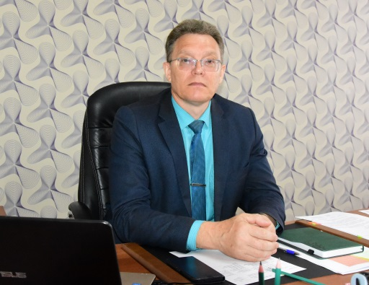
Ф.И.О | Должность | Контактная информация (адрес, телефон, e-mail)
Капориков Сергей Иванович | Первый заместитель Главы администрации Барабинского района | 632334, г. Барабинск,  ул. Островского, 8  тел. (8-383-61) 2-22-88,  e-mail: org-otdel@mail.ru

